

INFORME TÉCNICO DE FISCALIZACIÓN AMBIENTAL

Fiscalización Ambiental

PLANTEL PORCINO DE
10 MIL MADRES SAN AGUSTÍN DEL ARBOLITO

DFZ-2018-1993-VII-RCA

 | Nombre | Firma
Aprobado | Eduardo Peña M.
Elaborado | Patricio Bustos Z.

TABLA DE CONTENIDO

1 RESUMEN 2
2 IDENTIFICACIÓN DE LA UNIDAD FISCALIZABLE 3
2.1 Antecedentes Generales 3
2.2 Ubicación y Layout 5
2.2.1 Ubicación local 5
2.2.2 Layout del proyecto. 6
3 INSTRUMENTOS DE CARÁCTER AMBIENTAL FISCALIZADOS 7
4 ANTECEDENTES DE LA ACTIVIDAD DE FISCALIZACIÓN 8
4.1 Motivo de la Actividad de Fiscalización 8
4.2 Materia Específica Objeto de la Fiscalización Ambiental 8
4.3 Aspectos relativos a la ejecución de la Inspección Ambiental 8
4.3.1 Ejecución de la inspección 8
4.3.2 Esquema de recorrido 9
4.3.3 Detalle del Recorrido de la Inspección 9
4.3.4 Esquema de recorrido de inspección efectuado por personal de CONAF 10
4.3.5 Detalle del recorrido de Inspección efectuado por personal de CONAF 10
4.3. Revisión Documental 11
4.3.1. Documentos Revisados 11
5 HECHOS CONSTATADOS. 13
5.1 Avance de obras 13
5.2 Obras hidráulicas y modificaciones de cauce 17
5.3 Manejo de mortalidades 20
5.4 Generación y manejo de olores 22
5.5 Manejo de purines 27
5.6 Manejo de flora 36
6 CONCLUSIONES 49
7 ANEXOS 56

RESUMEN

El presente documento da cuenta de los resultados de la actividad de fiscalización ambiental realizada por la Superintendencia del Medio Ambiente (SMA), junto a la SEREMI de Salud y CONAF de la Región del Maule, a la unidad fiscalizable “Plantel Porcino de 10 Mil Madres San Agustín del Arbolito”, localizada en el predio San Agustín del Arbolito, Comuna San Javier, Región del Maule, actividad que fue desarrollada el día 31 de julio de 2018.

La actividad contempló la fiscalización de los hechos presentados en denuncias ciudadanas durante el periodo 2018, asociados a operación no autorizada de un biodigestor y generación de olores molestos, y los hechos presentados por la SEREMI de Salud de la Región del Maule, asociados a la fiscalización sectorial efectuada a la unidad fiscalizable con fecha 13 de septiembre de 2018.

Los proyectos que componen la unidad fiscalizable y que fueron fiscalizados durante el desarrollo de la actividad, consisten en:

“Plantel Porcino de 10 mil Madres San Agustín del Arbolito”: Calificado ambientalmente favorable mediante la Resolución de Calificación Ambiental (RCA) N.° 165/2008, consiste en el establecimiento de un plantel de crianza y engorda de cerdos, en un sistema de dos grupos de producción distribuidos en un predio de 1.000,68 ha de superficie, ubicado en el predio San Agustín del Arbolito, ubicado en el camino a Ciénagas del Name y Sauzal. El proyecto considera un tratamiento de los residuos generados en los pabellones (purines), para ser utilizados como fertilizantes de 238 hectáreas de pino, en el caso de la fracción sólida, y como regadío de 267 hectáreas de pinos los residuos líquidos, previamente tratados en lagunas anaeróbicas. Para los residuos generados en los meses de mayor precipitación, se considera el almacenamiento en galpones techados para los sólidos y en un embalse especialmente diseñado para el caso de los líquidos.

“Optimización del Sistema de Manejo de Purines del Primer Grupo de Pabellones del Plantel Porcino de 10 Mil Madres, San Agustín del Arbolito”: Calificado ambientalmente favorable mediante RCA N.° 92/2018, el proyecto corresponde a una modificación del proyecto original calificado mediante RCA N.° 165/2008 y considera, básicamente, la modificación del tratamiento de purines original mediante la implementación de un biodigestor anaeróbico, para el primer grupo de 24 pabellones de cría y engorda, reemplazando los pozos de homogeneización y las lagunas anaeróbicas contemplados en el proyecto original, de tal modo que se separa el digestato (efluente tratado que sale del biodigestor) en sus fracciones líquida y sólida las que se almacenan y disponen separadamente. La implementación de la optimización no implica modificación de consideración del sistema productivo, administrativo, ni de gestión zoosanitaria del proyecto original.

las materias relevantes objeto de la fiscalización incluyeron el avance de obras, obras hidráulicas y modificaciones de cauce, manejo de mortalidades, manejo de purines, generación y manejo de olores y manejo de flora.

De las actividades comprendidas en el proceso de fiscalización, se desprenden los siguientes hechos que representan hallazgos: No acreditar las autorizaciones previas del órgano competente (Dirección General de Aguas), para la ejecución de obras hidráulicas e intervenciones de cauce; no ejecutar y/o no acreditar, al momento de la inspección, la implementación de las medidas asociadas a manejo y seguimiento de olores; no realizar el tratamiento de los purines generados en la unidad fiscalizable, conforme a las especificaciones técnicas establecidas en la evaluación ambiental; no ejecutar en su totalidad la reforestación comprometida, presentando un déficit de 0,62 ha en la superficie considerada en el Plan de Manejo autorizado por CONAF; presenta una reforestación no conforme a lo establecido en el Plan de Manejo Forestal, presentando un prendimiento bajo en las especies, cercano al 50%; no implementar franja con eucaliptos, como cortina vegetal ,en los límites prediales, y no implementar el “Programa de Prevención, Control y Supresión del Fuego” en la etapa de construcción del proyecto.

IDENTIFICACIÓN DE LA UNIDAD FISCALIZABLE

Antecedentes Generales

Identificación de la actividad, instalación, proyecto o fuente fiscalizada:
Plantel Porcino de 10 mil Madres San Agustín del Arbolito
Región:  Del Maule | Ubicación específica de la actividad, proyecto o fuente fiscalizada:  Predio San Agustín del Arbolito, Comuna de San Javier, Región del Maule. Acceso por el antiguo camino a Cauquenes, hoy Ciénaga de Name y Sauzal. También se puede acceder por la Ruta Los Conquistadores.
Provincia:
Talca
Comuna:
San Javier

Titular de la actividad, instalación, proyecto o fuente fiscalizada:  Agrícola COEXCA S.A. | RUT o RUN:  76.427.647-7
Domicilio titular:  Longitudinal Sur, Km 259, Talca, Región del Maule | Correo electrónico:  ggarcia@coexca.cl
Teléfono:
+56 993199580
Identificación del representante legal:  Guillermo García González | RUT o RUN:  10.712.733-K
Domicilio representante legal:  Longitudinal Sur, Km 259, Talca, Región del Maule | Correo electrónico:  ggarcia@coexca.cl
Teléfono:
+56 993199580
Fase de la actividad, proyecto o fuente fiscalizada:
Operación

Ubicación y Layout

Ubicación local
Figura 1.: Mapa de ubicación local de Unidad Fiscalizable (Fuente: Elaboración propia en base a imagen Google Maps).
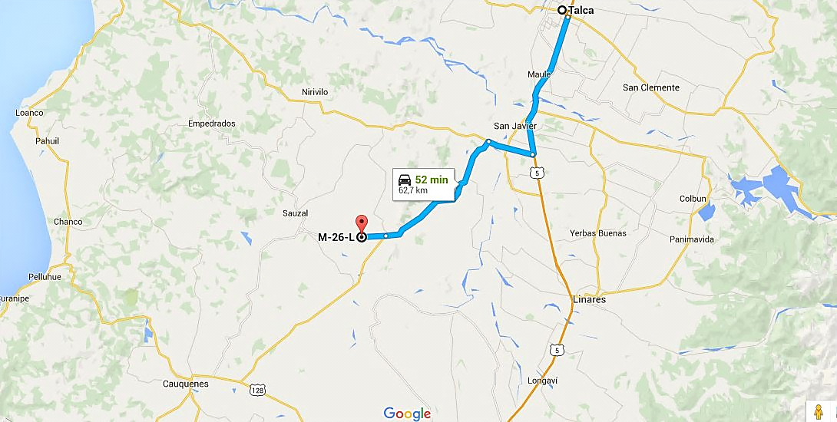
Plantel porcino de 10 Mil Madres
San Agustín del Arbolito

Layout del proyecto.
Figura 2.: Layout de la Unidad Fiscalizable (Fuente: Elaboración propia en base a plano contenido en Adenda 1 de la DIA “Optimización del Sistema de Manejo de Purines del Primer Grupo de 24 Pabellones del Plantel Porcino de 10 Mil Madres, San Agustín del Arbolito).
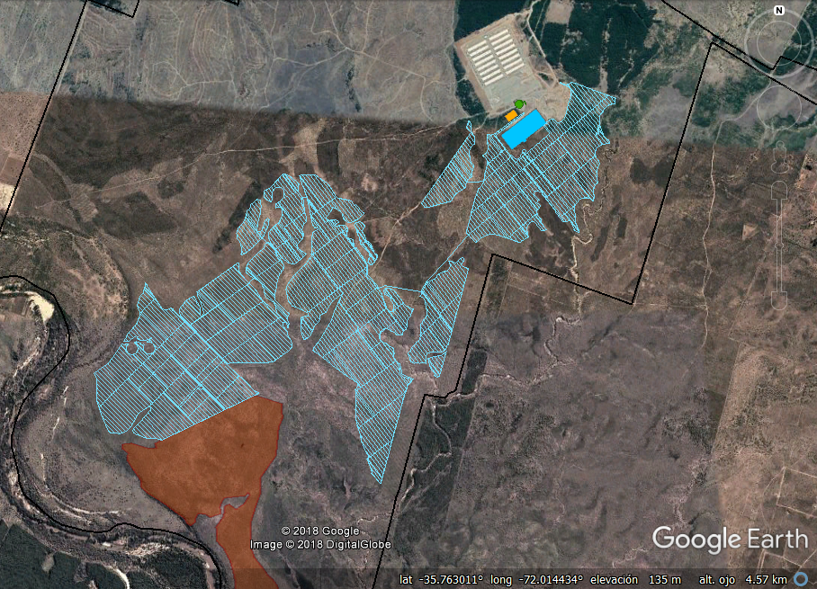
Laguna de acumulación
digestato líquido
Zona de disposición digestato líquido (riego)
Zona de disposición digestato sólido
Biodigestor
Cancha de secado de lodos
Pabellones

INSTRUMENTOS DE CARÁCTER AMBIENTAL FISCALIZADOS

Identificación de Instrumentos de Carácter Ambiental fiscalizados.

N° | Tipo de instrumento | N.°/año | Comisión/ Institución | Título | Comentarios
1 | RCA | 165/2008 | COREMA Región del Maule | Plantel Porcino de 10 mil Madres San Agustín del Arbolito | El titular del proyecto realizó una consulta de pertinencia, denominada “Ajuste en Manejo de Mortalidad de Cerdos en Plantel San Agustín del Arbolito”, correspondiente a una propuesta de modificación en el tratamiento y disposición de la mortalidad, cambiando la incineración de mortalidades por el envío de estas a un tercero autorizado.  Mediante Res. Ex. N.° 93/2016, el SEA Región del Maule resolvió que dicha modificación no requiere de forma obligatoria ingresar al SEIA.
2 | RCA | 92/2018 | Comisión de Evaluación de la Región del Maule | Optimización del Sistema de Manejo de Purines del Primer Grupo de 24 Pabellones del Plantel Porcino de 10 mil Madres San Agustín del Arbolito | No presenta consultas de pertinencia

ANTECEDENTES DE LA ACTIVIDAD DE FISCALIZACIÓN

Motivo de la Actividad de Fiscalización

Motivo |  | Descripción
☒ | Programada | Según La Resolución Exenta SMA N° 1.524 de fecha 26 de diciembre de 2017, que fija el Programa y Subprogramas Sectoriales de Fiscalización Ambiental de Resoluciones de Calificación Ambiental para el año 2018
☒ | No programada | ☒ | Denuncia
☒ | No programada | ☐ | Autodenuncia
☒ | No programada | ☐ | De Oficio
☒ | No programada | ☐ | Otro
☒ | No programada | Detalles: Se abordaron los hechos contenidos en denuncias ciudadanas presentadas ante la SMA, según códigos de ingreso: 32-VII-2018, 33-VII-2018 y 60-VII-2018. Además, se consideran los hechos presentados por la SEREMI de Salud de la Región del Maule mediante Ord. N.° 2260/2018 , asociados a inspección sectorial de fecha 13-09-2018.

Materia Específica Objeto de la Fiscalización Ambiental

- Avance de obras
- Obras hidráulicas y modificaciones de cauce
- Manejo de mortalidades
- Generación y manejo de olores
- Manejo de purines
- Manejo de flora

Aspectos relativos a la ejecución de la Inspección Ambiental

Ejecución de la inspección

Fecha: 31-07-2018
Existió oposición al ingreso: No | Existió auxilio de fuerza pública: No
Existió colaboración por parte de los fiscalizados: Sí | Existió trato respetuoso y deferente: Sí
Entrega de antecedentes solicitados: No | Entrega de acta: Sí (Anexo 1)
Observaciones: Se realizó un cambio en el orden de las estaciones de inspección planificadas, en atención a aspectos de orden logístico. Además, consideró la fiscalización de sectores de corta y reforestación, efectuado por personal de CONAF, por separado y en paralelo a las actividades desarrolladas por los fiscalizadores de la SMA y Seremi de Salud de la Región del Maule, enfocada específicamente en el aspecto ambiental Flora (Planes de Manejo Forestal).

Esquema de recorrido

Figura 3.: Estaciones Inspeccionadas el día 31-07-2018 (Fuente: Elaboración propia en base a imagen satelital SPOT).
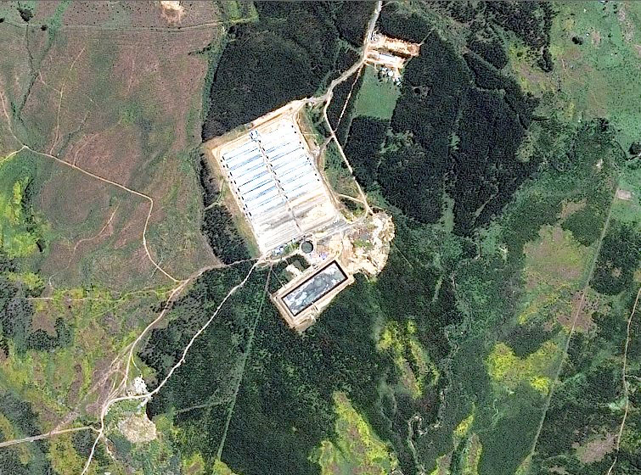
E4
E3
E6
E3
E5
E2
E1

Detalle del Recorrido de la Inspección

N° de estación | Nombre/ Descripción de estación
1 | Pabellones (construcciones destinadas a la crianza y engorda de cerdos)
2 | Sistema de tratamiento de purines (sistemas diseñado para el tratamiento de los residuos generado en los pabellones, previo a su disposición final como abono y/o riego)
3 | Sector de acopios (zonas destinadas al acopio de estériles e inertes) - 2 zonas
4 | Modificación de cauce (cauces que presentan modificaciones asociados a la construcción de obras hidráulicas entre otros)
5 | Manejo de mortandades (zona destinada al manejo de las mortalidades de cerdos producidas dentro del plantel)
6 | Sectores de manejo forestal fiscalizado por CONAF (ver Figura 4)

Esquema de recorrido de inspección efectuado por personal de CONAF

Figura 4.: Esquema de recorrido efectuado por CONAF en fiscalización de 31-07-2018 (Fuente: Reporte Técnico CONAF)
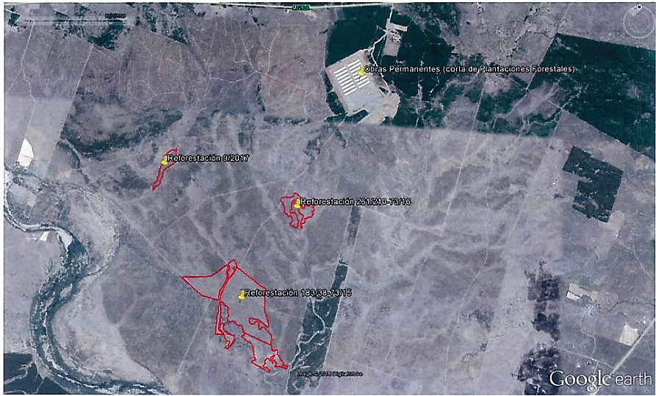

Detalle del recorrido de Inspección efectuado por personal de CONAF

N° de estación | Nombre/ Descripción de estación
1-F | Zona de obra permanentes: Sector de construcción de obras permanentes y temporales, para lo cual se hizo necesaria la corta de plantaciones forestales de Pinus radiata localizadas en terrenos de aptitud preferentemente forestal (APF).
2-F | Reforestación 9/2017: Corresponde a la zona de ejecución de la reforestación aprobada mediante Resolución de Plan de Manejo corta y reforestación de bosques para ejecutar obras civiles N.° 9/2017 de 16.02.2017.
3-F | Reforestación 261/210-73/16: Corresponde a la zona de ejecución de la reforestación aprobada mediante Resolución de Plan de Manejo de corrección N.° 261/210- 73/16 de 30.09.2016
4-F | Reforestación 183/38-73/16: Corresponde a la zona de ejecución de la reforestación aprobada mediante Resolución de Plan de Manejo corta y reforestación de bosques para ejecutar obras civiles N.° 183/38-73/16 de 16.06.2015

Revisión Documental

Documentos Revisados

ID | Nombre del documento revisado | Origen/ Fuente | Organismo encomendado | Observaciones
1 | Registros para habilitar respecto de reclamos por olores molestos dentro y fuera de la instalación, de acuerdo a compromiso establecido en RCA N.° 92/2018. | Antecedentes solicitados durante la inspección de fecha 31-07-2018 | SMA | Considera el formato tipo utilizado y la identificación de los lugares de implementación
2 | Permiso sectorial asociado a PAS 155 de la obra hidráulica (piscina de acumulación) de fracción líquida de digestato. | Antecedentes solicitados durante la inspección de fecha 31-07-2018 | SMA | -
3 | Permiso sectorial asociado a PAS 156 de la obra denominada atravieso de quebrada | Antecedentes solicitados durante la inspección de fecha 31-07-2018 | SMA | Se hace referencia a la obra instalada en el camino de acceso a pabellones
4 | Informe (s) de análisis de impermeabilidad de tranque (piscina de acumulación) de fracción líquida de digestato. | Antecedentes solicitados durante la inspección de fecha 31-07-2018 | SMA | Se solicita antecedentes a la fecha y en caso de ser efectiva la acumulación de digestato
5 | Informe de seguimiento de inmisión de olores en receptores cercanos a la instalación de acuerdo a compromiso establecido en RCA N° 92/2018. | Antecedentes solicitados durante la inspección de fecha 31-07-2018 | SMA | Se solicita el informe de la última actividad efectuada, lo que no fue remitido
6 | Informe con fecha estimada de inicio de operación del biodigestor. | Antecedentes solicitados durante la inspección de fecha 31-07-2018 | SMA | Se solicita la capacidad del equipo y estimativo de la capacidad al momento del inicio de la operación-
7 | Autorizaciones sectoriales asociados a los PAS N.° 139 y N.° 140 establecidos en la RCA N.° 92/2018. | Antecedentes solicitados durante la inspección de fecha 31-07-2018 | SMA | -
8 | Informe técnico, el tipo de sistema de abatimiento de olores a implementar en pabellones y la fecha estimativa de implementación. | Antecedentes solicitados durante la inspección de fecha 31-07-2018 | SMA | Se solicita fecha estimativa de implementación
9 | Cartografía actualizada con imagen en fotográfica actualizada, georreferenciada (en Datum WGS 84, Huso o 18). Además, para cada rodal debe indicar Resolución de Plan de Manejo asociada, superficie (ha), densidad de plantación y densidad actual (plantas/ha), estado fitosanitario actual, especies y % de plantas utilizadas por especie. Esta cartografía deberá ir a acompañada con la información y resultados de un inventario forestal, cuyas parcelas deben estar claramente identificadas y g georreferenciadas. | Antecedentes solicitados durante la inspección de fecha 31-07-2018 | CONAF | Se solicita que se identifiquen los rodales
10 | Cartografía actualizada con imagen en fotográfica actualizada, de las zonas de obras permanentes y temporales asociadas al proyecto. | Antecedentes solicitados durante la inspección de fecha 31-07-2018 | CONAF | Se solicita identificación de los sectores efectivos de corta de bosque, superficie (ha) y Resolución de Plan de Manejo, asociado a rodales
11 | Medios verificadores del Programa de Control y Supresión de Fuego. | Antecedentes solicitados durante la inspección de fecha 31-07-2018 | CONAF | -
12 | Identificación de áreas de protección de los sectores de quebradas contiguas a los sectores de las aplicaciones de digestato líquido, en donde no habrá disposición de digestato | Antecedentes solicitados durante la inspección de fecha 31-07-2018 | CONAF | Se solicita información en cartografía georreferenciada
13 | Identificación de zonas de obra permanentes y temporales asociadas al proyecto, con identificación de zonas de corta efectiva de bosque | Antecedentes solicitados a través de la Res. Ex. SMA N.° 40 de fecha 27 de septiembre de 2018 | CONAF | Se solicita información en cartografía georreferenciada
14 | Justificación respecto de desplazamiento del sitio de reforestación, en conformidad a las observaciones efectuadas por CONAF | Antecedentes solicitados a través de la Res. Ex. SMA N.° 40 de fecha 27 de septiembre de 2018 | CONAF | Antecedentes descritos en el los hechos constatados en el acta de inspección
15 | Antecedentes adicionales respecto a medidas para control y seguimiento de olores implementados a la fecha | Antecedentes solicitados mediante Res. Ex. SMA N.° 41 de fecha 10 de octubre de 2018 | SMA | Se solicita fecha, forma y medio utilizado para implementar la medida comprometida por RCA 92/2018, respecto de mantener fichas a disposición, en caso de existir generación de olores molestos, que pudieran afectar a las personas de carácter interno o externo a la UF

HECHOS CONSTATADOS.

Avance de obras

Número de Hecho Constatado 1 | Estación N°: 1,2,3 y 4
Exigencia (s):
Considerando N.° 5 - RCA N.° 92/2018
“El PROYECTO OPTIMIZACIÓN DEL SISTEMA DE MANEJO DE PURINES DEL PRIMER GRUPO DE 24 PABELLONES DEL PLANTEL PORCINO DE 10 MIL MADRES, SAN AGUSTÍN DEL ARBOLITO considera modificar el tratamiento de purines original mediante la implementación de un biodigestor anaeróbico para el primer grupo de 24 pabellones de cría y engorda, reemplazando los pozos de homogeneización y las lagunas anaeróbicas, contemplados en el proyecto original, de tal modo que se separa el digestato (efluente tratado que sale del biodigestor) en sus fracciones líquida y sólida las que se almacenan y disponen separadamente”.
Respuesta 1.19, Adenda 1- DIA “Optimización del Sistema de Manejo de Purines del Primer Grupo de 24 Pabellones del Plantel Porcino de 10 mil Madres San Agustín del Arbolito”.
“Respuesta a y b.: para la construcción del Proyecto se contemplan dos clases de acopios, uno de ellos producto de los escarpes, donde habrá material vegetal y tocones y, otro de material inerte producto de excavaciones.
El primero, que corresponde a la remoción de la capa superficial de suelo, de alrededor de 30 cm espesor, que será acopiado temporalmente al interior del predio del Proyecto, en las coordenadas UTM Datum WGS 84 (H-18) de la localización:
- N: 6.037.720.
- E: 769.350.
Como destino final de este material se contempla su reutilización dentro de la propiedad de Agrícola COEXCA S.A., de modo que enriquezca la calidad agrícola del suelo existente. Por último, se señala que se asegurará que la aplicación de este material no afectará las zonas protegidas para la flora y fauna ni cursos o cuerpos de agua.
El segundo, que corresponde a material inerte producto de las excavaciones del lugar de emplazamiento del biodigestor y plataformas, será acopiado al interior del predio del Proyecto en las coordenadas UTM Datum WGS 84 (H-18) de la localización:
- N: 6.038.280
- E: 770.150.
Este material será reutilizado en el mismo Proyecto, específicamente en la construcción de los taludes de la laguna de acumulación, en donde se utilizarán aproximadamente 45.800 m3; en el caso de eventuales excedentes, éstos serán dispuestos dentro de la misma propiedad de Agrícola COEXCA S.A., en una localización en donde se asegure que no se afectará la flora y fauna ni cursos o cuerpos de agua”.
Hecho (s):
La inspección de fecha 31-07-2018 consideró un recorrido por las instalaciones de la unidad fiscalizable. Durante la actividad, se verificaron los siguientes estados de avance y obras asociadas:

Se constató la habilitación de los pabellones del primer grupo, según establece la RCA N.° 92/2018. Al momento de la inspección se verifica que los 24 pabellones proyectados se encuentran construidos (Fotografía 1). Los pabellones corresponden a galpones cerrados, techados y cercados con malla ACMA en su perímetro general o total. Se observa que los pabellones cuentan con silos de alimentación (Fotografía 2). Respecto de las existencias, se consultó al Sr. Felipe Ibáñez, Subgerente de Producción, quién indicó que existen 24 pabellones construidos, y que, de estos, 16 se encuentran habilitados con animales, ya que los otros 8 se encuentran pendiente de recepción municipal. Además, señaló que a la fecha mantienen una existencia total de 20.000 cerdos en crianza y engorda. Agrega que los cerdos llegan de 21 días de vida al plantel, y son vendidos al alcanzar los 175 días aproximadamente.

Se inspeccionó la operación del sistema de tratamiento de purines proyectado, según RCA N.° 92/2018, constatando que el sistema aún no se encuentra operativo, ya que sólo se ha implementado el sistema acumulación y evacuación del purín, desde pabellones al sistema de tratamiento de purines. Además, se implementó el biodigestor (Fotografía 3), pero utilizado sólo como acumulador de purín, ya que aún no se encuentra operativo por falta de piezas y partes, y la laguna de acumulación de biodegestato líquido (Fotografía 4), también sin operar, ya que no existía generación de digestato líquido hasta ese momento.

Se visitaron los dos sectores destinados al acopio de residuos sólidos (tierra, estériles y otros) implementados dentro de la unidad fiscalizable. El primero de ellos (Fotografía 5), ubicado cercano al sector donde se ubica la laguna acumulación de fracción liquida de digestato (purín tratado), está conformado por material inerte de diversa índole (rocas y tierra), acumulado en montículos de distintas alturas que alcanzan hasta llegar a los 5 metros de altura desde el nivel del suelo aproximadamente. El segundo acopio, denominado acopio vegetal (Fotografía 6), se ubica al sur de los pabellones y corresponde a material antiguo de los escarpes efectuados durante la instalación de faenas. Este acopio, está distribuido en montículos de tierra de aproximadamente 1,5 metros de altura, emplazados en un sector de espinales. Se observa que existe una quebrada ubicada en el sector perimetral del acopio. Se realizó un recorrido por la quebrada señalada, constatando que no existe intervención o acumulación de material sobre esta. Se cotejó la ubicación de los acopios, constatando que estos se encuentran ubicados en los sectores establecidos en la evaluación ambiental, según Adenda 1 de la DIA “Optimización del Sistema de Manejo de Purines del Primer Grupo de 24 Pabellones del Plantel Porcino de 10 mil Madres San Agustín del Arbolito”. Sin perjuicio de lo anterior, cabe señalar que estos acopios fueron detectados anteriormente durante la inspección del año 2017 (Exp. DFZ-2017-207-VII-RCA-IA), anterior a la aprobación de la RCA N.° 92/2018.

Registros
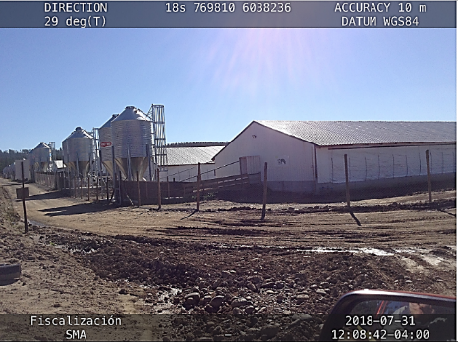  Pabellones |  | 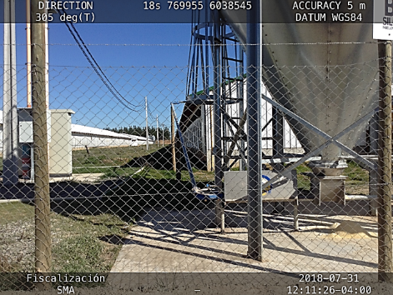  Silo de alimentación
Fotografía 1. | Fecha: 31-07-2018 | Fotografía 2. | Fecha: 31-07-2018
Descripción Medio de Prueba: Vista general de los pabellones del plantel. |  | Descripción Medio de Prueba: Vista lateral en primer plano de uno de los pabellones, donde se puede apreciar el silo de acumulación de alimento, parte del sistema de alimentación.
Registros
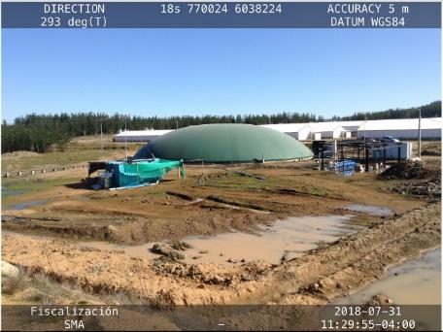  Biodigestor |  | 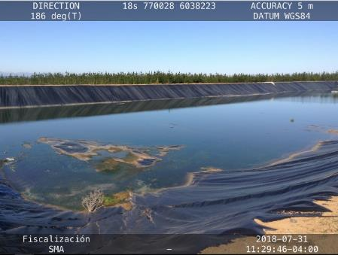  Laguna de acumulación
Fotografía 3. | Fecha: 31-07-2018 | Fotografía 4. | Fecha: 31-07-2018
Descripción Medio de Prueba: Vista general del biodigestor implementado en la unidad fiscalizable. |  | Descripción Medio de Prueba: Vista de la laguna de acumulación de digestato líquido, Se puede apreciar acumulación de aguas lluvia en su interior.

Registros
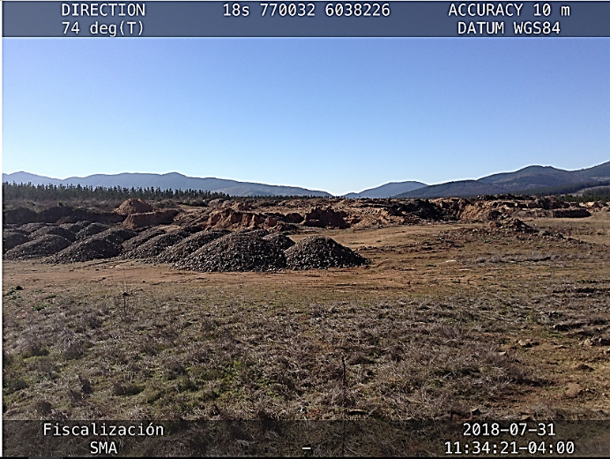 |  | 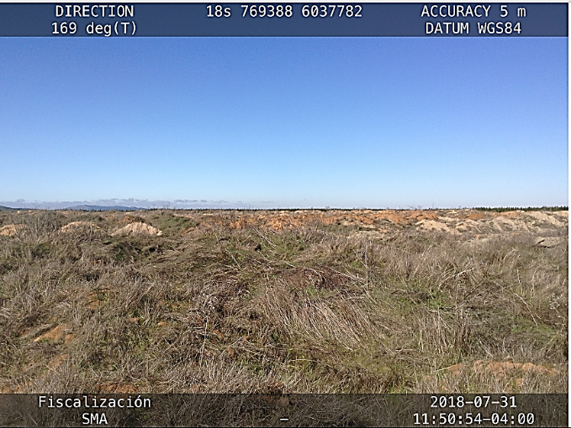
Fotografía 5. | Fecha: 31-07-2018 | Fotografía 6. | Fecha: 31-07-2018
Descripción Medio de Prueba: Vista del acopio de material constatado en el sector donde se ubica la obra laguna de acumulación de biodegestato líquido. |  | Descripción Medio de Prueba: Acopio denominado de tierra vegetal ubicado al sur de los pabellones.

Obras hidráulicas y modificaciones de cauce

Número de Hecho Constatado 2 | Estación N°: 4
Exigencia (s):
Considerando N.° 10.2.3. - RCA N.° 92/2018
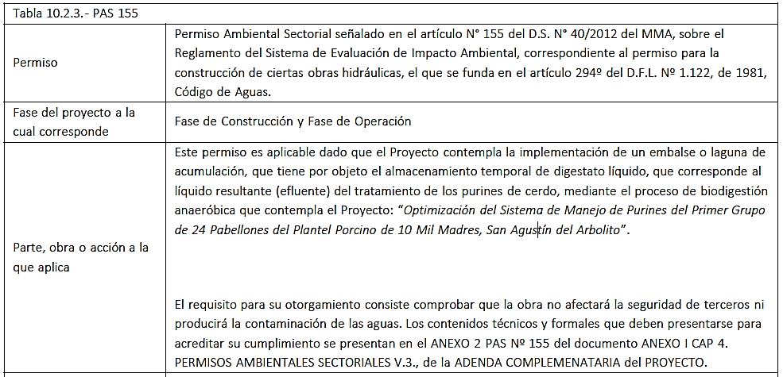

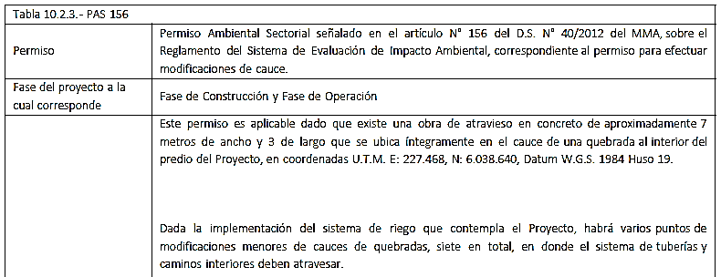

Hecho (s):
- Durante la actividad de fecha 31-07-2018, se realizó la inspección de la obra hidráulica denominada atravieso, que se encuentra ubicada en el sector de acceso a los pabellones (camino de acceso). En el lugar se constató que existe una modificación de cauce, en coordenadas UTM: 227.468 m E; 6.038.640 m N (Datum WGS 84, H19S), correspondiente a un atravieso implementado sobre una quebrada, obra hidráulica que comprende un cajón de hormigón armado de aproximadamente 10 m de ancho, que en su base posee una sección circular para permitir el flujo o paso de aguas dentro de la quebrada (Fotografía 7). La obra, corresponde a la obra individualizada en el Considerando 10.2.3 de la RCA N.° 92/2018 como modificación de cauce, que requiere de permiso ambiental sectorial (PAS) N.° 156. Cabe señalar, que esta obra fue también constatada durante la fiscalización ambiental programada efectuada el año 2017 (Exp. DFZ-2017-207-VII-RCA-IA).

- Sumado a lo anterior, es preciso señalar que durante la actividad de inspección se solicitó al titular el permiso sectorial de la Dirección General de Aguas asociado a la obra. Con fecha 22 de agosto de 2018, el titular remitió los antecedentes requeridos durante la inspección (Anexo 2), señalando lo siguiente:

“Respuesta: se seña la que en la actualidad el titular ha presentado los antecedentes técnicos necesarios para la tramitación del permiso sectorial asociado al PAS N° 155, ante la Dirección General de Aguas, según se puede constatar en el Anexo B de la presente”.

Revisados los antecedentes remitidos por el titular, se establece que los medios de verificación presentados corresponden a dos documentos: el primero de ellos, correspondiente a un comprobante de ingreso de una solicitud para la aprobación del acumulador de digestato líquido, presentado ante la Gobernación Provincial de Linares con fecha 14 de agosto de 2018. Dicho antecedente no corresponde a lo solicitado, pero está asociado a la autorización asociada al PAS 156 por la obra de laguna acumuladora de digestato líquido, conforme a RCA N.° 92/2018.

Por otra parte, se adjuntó el escrito dirigido a la Dirección General de Aguas, presentado ante la Gobernación Provincial de Linares, con fecha 14 de agosto de 2018, también correspondiente a la solicitud de aprobación de la obra acumulador de digestato líquido.

Respecto de la laguna de biodegestato líquido, es necesario aclarar que se encuentra construida, tal como se indica en el Hecho Constatado N.° 1 (ver Fotografía 8). Esta obra también se habría constatado durante la actividad de fiscalización del año 2017 (Exp. DFZ-2017-207-VII-RCA-IA). En atención a estos antecedentes, es posible concluir que esta obra no cuenta con la aprobación previa de la DGA para su construcción, cuya tramitación está asociada al PAS 156.

De lo anteriormente expuesto, se establece que el titular no acredita contar con las autorizaciones sectoriales del órgano competente para la modificación de cauce, asociada a la construcción de un atravieso en el sector del camino de acceso a la zona de pabellones, ni para la construcción de una obra de acumulación de digestato líquido. En este último caso acredita sólo la presentación de una solicitud para aprobación de la obra (dirigida a la DGA y presentada en oficinas de la Gobernación Provincial de Linares con fecha 14-08-2018).

Registros
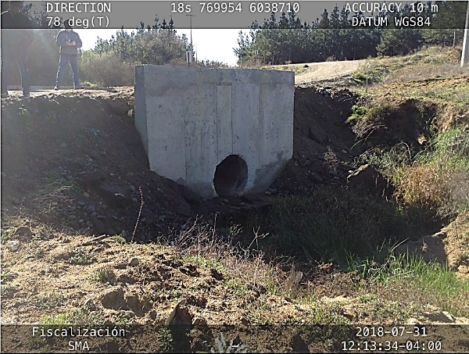  Camino de acceso a pabellones  Quebrada  Obra de atravieso |  | 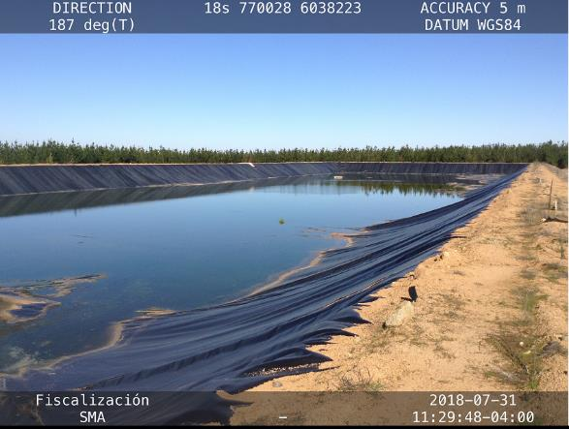
Fotografía 7. | Fecha: 31-07-2018 | Fotografía 8. | Fecha: 31-07-2018
Descripción Medio de Prueba: Obra de atravieso en quebrada, ubicada en el camino de acceso a pabellones. |  | Descripción Medio de Prueba: Obra destinada a la acumulación de digestato líquido.

Manejo de mortalidades

Número de Hecho Constatado 3 | Estación N°: 5
Exigencia (s):
Considerando N.°3.6.6 - RCA N.° 165/2008
“Se maneja un porcentaje de mortalidad que se aproxima al 1% de cerdos por ciclo, equivalente a 8 cerdos muertos por día, los que serán dispuestos en un incinerador dentro del predio.
El incinerador de ladrillos y concreto, cuenta con una puerta y con una capacidad de 5,9 m3, el cual será alimentado con leña. La frecuencia de incineración de los cerdos será diaria. Las cenizas serán dispuestas junto con los residuos sólidos domésticos, para su posterior retiro.”
Hecho (s):
Se visitó el sector destinado al manejo de mortalidades, constatando que este se ubica posterior al sector de ingreso, al costado de la estación de transferencia (sector destinado al manejo de cerdos que llegan al plantel), y que está compuesto por un container provisto de un equipo de frío para mantener los cerdos a temperatura de congelación (fotografía 9). En el interior se observó la presencia de cerdos muertos congelados, los cuales se encuentran dispuestos en depósitos plásticos. Al momento de la inspección, el container se encontraba con una cantidad de cerdos menor al 50% de su capacidad total (fotografía 10). Por otra parte, se observó animales muertos en el acceso de alguno de los pabellones, dispuestos para su retiro.

De acuerdo a lo observado, es posible establecer que el titular no realiza un manejo de mortalidades de acuerdo a lo especificado en la RCA N.° 165/2018. Sin perjuicio de lo anterior, el titular presentó una consulta de pertinencia ante el SEA de la Región del Maule, respecto a la modificación en el manejo de las mortalidades, reemplazando el manejo mediante el retiro diario de mortalidades desde galpones para ser almacenados en contenedores dentro de bins, que posteriormente serán retirados por camiones. Esta consulta fue resuelta mediante la Res. Ex. N.° 93/2016 del SEA de la Región del Maule, estableciendo que dichas modificaciones no requieren de ingreso obligatorio al SEIA, según quedó establecido en dicho pronunciamiento:

Resuelvo 1° - Res. Ex. SEA N.° 93/2016
“Que, el proyecto denominado "Ajuste en Manejo de Mortalidad de Cerdos en Plantel San Agustín del Arbolito", presentado por medio de una consulta de pertinencia de ingreso de fecha 05 de septiembre de 2016, por el Sr. Guillermo García González, en representación de Agrícola Coexca S.A., ante el Servicio de Evaluación Ambiental Región del Maule, no requiere ingresar al Sistema de Evaluación de Impacto Ambiental (SEIA) de forma obligatoria, en atención a los antecedentes presentados por el Titular y según lo dispuesto en los considerandos de la presente Resolución Exenta”.

Registros
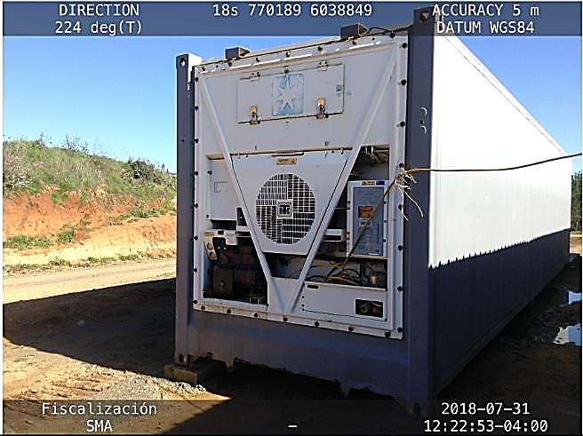 |  | 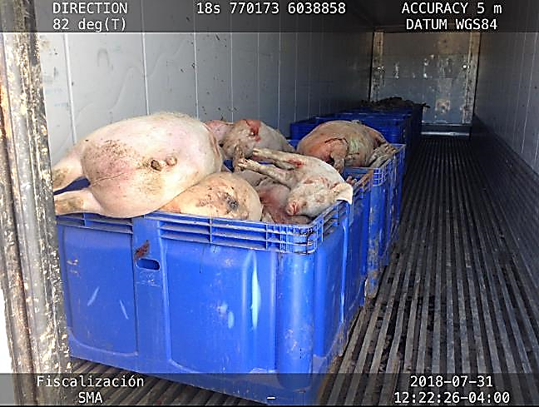
Fotografía 9. | Fecha: 31-07-2018 | Fotografía 10. | Fecha: 31-07-2018
Descripción Medio de Prueba: Fotografía del container destinado al almacenamiento de mortalidades dentro de la unidad fiscalizable. Como se aprecia en la fotografía, el container cuenta con sistema de frío para mantener los cerdos a temperatura de congelación. |  | Descripción Medio de Prueba: Vista del interior del container destinado al almacenamiento de mortalidades. Como se aprecia en la fotografía, los animales muertos (congelados) se encuentran dispuestos en bins.

Generación y manejo de olores

Número de Hecho Constatado 4 | Estación N°: -
Exigencia (s):
Considerando N.° 5.4.5.4. - RCA N.° 92/2018
“Tabla 5.4.5.4.
Otras Emisiones Fase de Operación
Se entregan antecedentes en la DIA Anexo 9 ESTUDIO DE DISPERSIÓN DE OLORES, en ADENDA ANEXO I ESTUDIO DE DISPERSIÓN DE OLORES V2 y ANEXO M de ADENDA COMPLETARIA ESTUDIO DE DISPERSIÓN DE OLORES Y EL EFECTO SINÉRGICO.
El análisis realizado a lo largo del proceso de evaluación concluye lo siguiente:

- Que se descarta la generación de un efecto sinérgico entre las emisiones del Proyecto en conjunto con las cuatro fuentes con RCA con potencial de generar olor.
- Que en ninguno de los receptores discretos se superan el límite internacional de referencia (8OUE/m³), por lo tanto, se descarta fundadamente el efecto sobre la salud y calidad de vida de las personas dentro del área de influencia de la componente de olor.

Se mantendrán registros de reclamos por denuncias de malos olores de los receptores identificados, como así también eventos detectados por trabajadores de Agrícola COEXCA S.A.

En el caso que se detecte emisión de olores molestos correspondiente a alguna de las fuentes odoríferas del Proyecto, se definirán las medidas correctivas necesarias, dependiendo de la instalación.

Se considera la implementación un sistema de neutralización de olores que operara como mínimo, entre las 00.00 y 06.00 hr., todos los días en los meses de marzo, octubre, noviembre y diciembre, de modo de “sobre asegurar” que no se superen las 3 OUe/m³ por un máximo de 2% continuo de las horas al año.

Se realizarán dos mediciones de olor, una en febrero y otra en junio, durante el primer año de operación, basándose en una adaptación de la NCh 3533:2017 para panelistas de campo y utilizando como referencia la norma chilena NCh 3533/:2017 homologada de la norma técnica alemana VDI 3940 para Medición del impacto de olor mediante inspección de campo-medición de la frecuencia del impacto de olores reconocibles”.
Hecho (s):
- Durante la actividad de inspección se consultó al Sr. Felipe Ibáñez, Subgerente de Producción, respecto al control de olores en los pabellones, el Sr. Ibáñez indicó que se encuentra en tramitación la instalación de un sistema de abatimiento de olores con a la empresa Nicolaides, que corresponde a un sistema de destrucción de entes generadores de olor (bacterias entre otros).

- Mediante acta de inspección se solicitó al titular, los siguientes antecedentes asociados a emisiones odorantes:

- Registros para habilitar reclamos por olores molestos dentro y fuera de la instalación. Además, remitir formato tipo y señalar lugares de implementación a la fecha, de acuerdo a compromiso establecido en RCA N.° 92/2018.

- Último informe de seguimiento de inmisión de olores en receptores cercanos a la instalación de acuerdo a compromiso establecido en RCA N.° 92/2018.

- Especificar mediante informe técnico, el tipo de sistema de abatimiento de olores a implementar en pabellones y la fecha estimativa de implementación.

Con fecha 22 de agosto de 2018 (Anexo 2), el titular ingreso presentación con los antecedentes solicitados durante la inspección, señalando respecto de los documentos asociados a emisiones odorantes, lo siguiente:

Respecto al antecedente N.° 1: “Respuesta: en el Anexo A de la presente, se adjunta el formato de registro de reclamos por olores molestos. En cuanto al lugar de implementación para recibir las consultas y reclamos por parte de la comunidad, cabe señalar que este corresponde a la garita de control de acceso al predio”.

Respecto al antecedente N.° 2: “Respuesta: respecto a lo solicitado, cabe señalar a usted, que de acuerdo a lo señalado en el considerando 14 (observaciones ciudadanas) de la RCA N° 92/2018, el compromiso asociado al seguimiento de la inmisión de olores en receptores cercanos a la instalación se encuentra asociado a la fase de operación del Proyecto, específicamente, al primer año de operación. Al respecto, el considerando citado seña la textualmente: " ... que se ha comprometido un seguimiento de la inmisión de olores en los receptores identificados, se realizarán dos mediciones de olor, una en Febrero y otra en junio, durante el primer año de operación, basándose en una adaptación de la NCh 3533:2017 para panelistas de campo y utilizando como referencia la norma chilena NCh 3533/:2017 homologada de la norma técnica alemana VD/ 3940 para Medición del impacto de olor mediante inspección de campo medición de la frecuencia del impacto de olores reconocibles. El detalle de las actividades y metodología de seguimiento se encuentran en la respuesta 5.1.6.- de la Adenda Complementaria.

De acuerdo a lo anterior, y según lo informado a través de la plataforma "Sistema RCA" de la SMA, el Proyecto a la fecha se encuentra en fase de construcción, por lo que dicho compromiso aún no es exigible. No obstante, el titular se encuentra gestionado con expertos en la materia, de modo que, una vez iniciada la fase de operación, se pueda realizar de manera oportuna el seguimiento comprometido”.

Respecto al antecedente N.° 3: “Respuesta: en el Anexo F de la presente, se adjunta informe técnico que especifica el tipo de sistema de abatimiento de olores a implementar e n los pabellones. La fecha estimativa de implementación corresponde al último trimestre de 2018”.

Revisada la documentación aportada por el titular, se estableció pertinente requerir mayor información respecto al antecedente N.° 1, implementación de registro para reclamos por olores molestos, dictándose para el caso la Res. Ex. SMA N.° 41/2018, solicitando especificar las fechas de implementación de las fichas a disposición interna y externa para denunciar eventos de olores, la forma y/o medio en que se ha informado a la comunidad respecto de la existencia de estas fichas y el número de reclamos recibidos por esta vía a la fecha.

Con fecha 19 de octubre de 2018, en respuesta al requerimiento de información efectuado mediante Res. Ex. SMA N.° 41/2018 (Anexo 3), Agrícola Coexca presentó los antecedentes requeridos (Anexo 4). Del análisis a dichos antecedentes, se desprende lo siguiente:

Respecto de la implementación de un registro para la recepción de denuncias por olores molestos, según informa el titular, esta habría sido habilitada a partir del día 16 de agosto de 2018; es decir, con fecha posterior a la fiscalización de fecha 31 de julio de 2018, ocasión en que se constató la operación de 16 pabellones, de los 24 que considera el proyecto (RCA N.° 92/2018), con la consecuente generación de purines.

Cabe señalar que el anteriormente el titular, mediante carta ingresada con fecha 19 de junio de 2018, informó:

“En cumplimiento de lo dispuesto en la Resolución N.° 1518 Exenta, de fecha 6 de enero de 2014 de la Superintendencia del Medio Ambiente y la Resolución Exenta N.° 92/2018 de la Comisión Regional del Medio Ambiente de la Región del Maule, que calificó como ambientalmente favorable el Proyecto denominado "Optimización del Sistema de Manejo de Purines del Primer Grupo de 24 Pabellones del Plantel Porcino de 10.000 Madres de San Agustín del Arbolito”': informamos a usted el inicio de la fase de implementación del proyecto, el cual está contemplado para el día 15 de junio de 2018”.

En adición a lo anterior, se hace presente que, con fecha 22 de septiembre de 2017, el titular del proyecto informó inicio de operación del Proyecto "Plantel Porcino de 10.000 Madres de San Agustín del Arbolito' (RCA N.° 165/2008), considerado para el día 01 de noviembre de 2017 (Anexo 6).

Es menester hacer presente que, revisada la plataforma informática para proyectos con RCA de la SMA, según lo dispuesto en Res. Ex. SMA N.° 1518/2013, para el caso del proyecto "Optimización del Sistema de Manejo de Purines del Primer Grupo de 24 Pabellones del Plantel Porcino de 10.000 Madres de San Agustín del Arbolito”, esta figura en etapa de construcción, a la fecha de elaboración del presente informe.

Respecto de la forma en que se ha informado a la comunidad respecto del sistema de registro de denuncias de olores, señala lo siguiente:

“Dado que el protocolo de registro de denuncias de malos olores se implementó recientemente en el Plantel de Cerdos San Agustín, no se han realizado la totalidad de las actividades específicas de difusión planificadas para dicho protocolo a la comunidad. Sin embargo, en este momento se tiene habilitado un número telefónico que la comunidad conoce actualmente y por el cual se puede comunicar y realizar las posibles denuncias vía telefónica y por WhatsApp, que se responden de la manera más inmediata posible”.

“Este número telefónico fue socializado a los líderes vecinales en una actividad comunitaria que se llevó a cabo el sábado 18 de agosto de 2018, en la que se dio a conocer también el sistema neutralizador de olores que consiste en un dueto ubicado en parte del perímetro de los planteles, en los costados Norte y Este, el que permitirá la aspersión del producto Ecosorb 606 nebulizado en la corriente de aire, ubicados cada 2 metros, enmascarando los olores generados en los planteles. Este sistema se implementó recientemente en la planta”.

“No obstante y con el ánimo de establecer medidas efectivas para el relacionamiento con los vecinos del Plantel de Cerdos San Agustín y comunicar oportunamente los instrumentos de medición y registro de los impactos socio-ambientales, Agrícola Coexca S.A. se encuentra en desarrollo un proyecto de relacionamiento comunitario, con el objetivo de conocer de cerca a sus vecinos, su posición frente al proyecto, sus necesidades, y socializar con ellos los canales disponibles de comunicación e información del Plantel”.

“Esta estrategia proyecta implementarse en un plazo aproximado de 6 meses, la cual pretende identificar en una primera etapa el entorno de impacto del proyecto y conocer sus posiciones frente al mismo, para luego, iniciar una segunda etapa que se enfocará en trabajar principalmente con aquella población sensible a la recepción de olores, con el fin de consolidar una política de sustentabilidad social colectiva entre Agrícola Coexca S.A y la comunidad”.

La estrategia planteada por el titular, es posible de resumir en los siguientes puntos:

- IDENTIFICACIÓN GEOREFERENCIAL DE VECINOS: Principalmente, corresponde en identificar la comunidad próxima al proyecto para abordar el relacionamiento comunitario.

- RELACIONAMIENTO COMUNITARIO: Principalmente, consiste en realizar trabajo cercano con la comunidad para establecer canales de comunicación con juntas de vecinos y otras organizaciones; la socialización y difusión de instrumentos y canales de comunicación por medio de reuniones y mesas de trabajo, entre otros, y la habilitación de canales adicionales de contacto entre la comunidad y la empresa para reclamos y denuncias en distintos formatos (formato físico, correo electrónico, página web, etc.).

Finalmente, en la misma presentación, el titular adjunta un listado de denuncias de eventos de olores, que habrían sido informadas al titular mediante WhatsApp entre los días 04 de septiembre y 17 de octubre del 2018, asociado a 5 personas que habrían presentado quejas por olores molestos, donde también se presentan las acciones correctivas que habrían sido aplicadas por el titular para mitigar olores, principalmente asociadas al uso de neutralizador de olores y la elevación de temperatura en el biodigestor en uno de los casos (Anexo 7).

En base a los antecedentes presentados preliminarmente, es posible establecer lo siguiente:

- A la fecha de la inspección, 31 de julio de 2018, no se encontraba implementado el sistema de fichas para registro de molestias asociadas a olores comprometido en la RCA N.° 92/2018, a fin de consignar denuncias o reclamos asociados a olores, tanto internas como externas al plantel, lo que habría sido implementado en fecha posterior, específicamente el día 16 de agosto de 2018 según señaló el titular en su presentación de fecha 19 de octubre de 2018. Lo anterior, considerando que, según informo el titular en su momento, el Proyecto "Plantel Porcino de 10.000 Madres de San Agustín del Arbolito' habría iniciado operaciones el día 01 de noviembre de 2017 y el Proyecto “Optimización del Sistema de Manejo de Purines del Primer Grupo de 24 Pabellones del Plantel Porcino de 10.000 Madres de San Agustín del Arbolito", el día 15 de junio de 2018.

- No se han efectuado las mediciones de olor comprometidas en el Considerando N.° 5.4.5.4. de la RCA N.° 92/ 2018, que establece “se realizaran dos mediciones de olor, una en febrero y otra en junio, durante el primer año de operación, basándose en una adaptación de la NCh 3533:2017 para panelistas de campo y utilizando como referencia la norma chilena NCh 3533/:2017 homologada de la norma técnica alemana VDI 3940 para Medición del impacto de olor mediante inspección de campo-medición de la frecuencia del impacto de olores reconocibles”. Lo anterior, en atención a que tal y como se plantea en el punto anterior, el titular habría iniciado operaciones el día 01 de noviembre de 2017 para el proyecto original (RCA N.° 165/2008) y el día 15 de junio de 2018 para el proyecto optimizado (RCA N.° 92/2018). En complemento a esta situación, cabe hacer presente que el inicio de operaciones del proyecto original, no consideró la implementación del tratamiento de purines establecido en dicho proyecto, consistente en un tratamiento primerio (homogenización, separación de sólidos, sedimentación de sólidos, aplicación de sólidos como fertilizante), tratamiento secundario (laguna anaeróbica con ingreso y evacuación continua de efluente) y tratamiento terciario (regadío de plantación forestal y depuración de efluente invernal en embalse humedal). Es decir, la implementación del proyecto original, consideró el tratamiento de purines del proyecto optimizado (RCA N.° 92/2018), permitiendo, por tanto, establecer que el inicio de proyecto informado para el día 01 de noviembre de 2017, incluía las modificaciones del proyecto optimizado (RCA N.° 92/2018).

- A la fecha de la inspección de fecha 31 de julio de 2018, no se encentraba implementado el sistema de control de olores establecido en el Considerando N.° 5.4.5.4. de la RCA N.° 92/ 2018 (“sistema de neutralización de olores que operara como mínimo, entre las 00.00 y 06.00 hr., todos los días en los meses de marzo, octubre, noviembre y diciembre, de modo de “sobre asegurar” que no se superen las 3 OUe/m³ por un máximo de 2% continuo de las horas al año)”, toda vez que el titular ha señalado como fecha estimativa de implementación de este sistema para el último trimestre de 2018. Lo anterior, considerando que el inicio de operaciones habría ocurrido el día 01 de noviembre de 2017 para el proyecto original (RCA N.° 165/2008) y el día 15 de junio de 2018 para el proyecto optimizado (RCA N.° 92/2018).

Finalmente, es menester hacer presente que existen diversas denuncias y/o avisos asociados a olores molestos por parte de la comunidad, a saber: avisos por molestias asociadas a olores molestos efectuado directamente ante el titular, registro vía WhatsApp (Anexo 7); 70 casos de denuncias por olores presentadas ante la SEREMI de Salud de la Región del Maule, según se informa en Ord. N.° 2260/2018 (Anexo 8), y denuncia presentada por persona natural ante la SMA, ingresada con el código 60-VII-2018 (disponible en registro de denuncias SMA).

Manejo de purines

Número de Hecho Constatado 5 | Estación N°: 2
Exigencia (s):
Considerando N.° 5.4.1- RCA N.° 92/2018
Partes obras y acciones Fase de Operación
“2.- Proceso de digestión anaeróbica
La digestión anaeróbica corresponde a la transformación biológica, en ausencia de oxígeno, de compuestos orgánicos complejos provenientes de los purines, en materia orgánica biodegradada, y biogás.
El proceso de digestión anaeróbica se realizará en un biodigestor anaeróbico con gasómetro, consistente en un cilindro de hormigón armado con capacidad total es de 6.000 m3 y un tiempo de residencia de la materia orgánica (en el interior del biodigestor de 19 días).
Las dimensiones del biodigestor son: 39 m de diámetro, con una altura total de 3,5 m. con la mayor parte enterrada, las paredes del estanque son construidas de hormigón, y la base está impermeabilizada por una geomembrana de HDPE.
El almacenamiento del biogás producido se efectúa en el mismo biodigestor, el que posee en su parte superior un gasómetro, que consiste en membrana inflable de caucho de etileno propileno dieno (EPDM), con una capacidad de almacenamiento de 3.800 m³ de biogás.
Terminado el proceso de digestión con los purines estabilizados, éstos son retirados del biodigestor y son separados en fracción sólida y líquida en una prensa para ser dispuestos en forma segregada”.
… 4.- Manejo del Digestato Líquido (fracción líquida)
El efluente líquido acumulado en una laguna con capacidad de 55.492,7 m3 hasta el coronamiento, con capacidad de almacenamiento equivalente a 4 meses. La capacidad de almacenamiento corresponde a los meses de mayo a agosto en los cuales la demanda es inferior a la oferta hídrica (ya que existe un superávit en la oferta de agua frente a la demanda evapotranspirativa de la especie Pinus radiata para la superficie de regadío considerada), de tal modo que el efluente generado entre los meses de mayo a agosto será acumulado, y no será incorporado al suelo, evitando con ello el riesgo de generar escurrimiento superficial.”
Considerando N.° 14.1.4 - RCA N.° 92/2018
“Esta Comisión de Evaluación considera pertinente la observación, toda vez que se consulta por una forma de ingreso al SEIA. Al respecto se aclara que el presente proyecto corresponde a una modificación de un proyecto ya calificado ambientalmente mediante la RCA 165/2008. De acuerdo a lo anterior, tal como se indica en la DIA, el proyecto contempla introducir una mejora en el sistema de tratamiento de los purines, respecto de lo aprobado mediante RCA 165/2008, consistente en la incorporación de la tecnología de biodigestión anaeróbica y que ésta involucra que los efluentes sean utilizados para riego. La implementación del biodigestor anaeróbico se establece con el propósito de manejar los purines en un sistema encapsulado, que impedirán que éstos tengan contacto con el ambiente, de modo de evitar o disminuir la generación de malos olores producto de la descomposición de la materia orgánica presente en los purines.”
Considerando N.° 14.2.12 - RCA N.° 92/2018
“Además, en el mismo estudio para la Subsecretaría del Medio Ambiente, se señala textualmente: “Dentro de las técnicas de manejo de purines, se indica la separación de purín en fracciones líquidas y sólidas para su posterior tratamiento, lo cual reduce significativamente las emisiones de olor al permitir tratar de forma distintas los sólidos y líquidos”; técnica que está contemplada implementar en el Proyecto, dado que el digesto sólido y líquido, a la salida del biodigestor, serán manejados por separado. Es decir, el presente Proyecto no ha hecho otra cosa que simplemente implementar las recomendaciones señaladas por las autoridades.”
Considerando N.° 14.3.8 - RCA N.° 92/2018
“Por otra parte, la digestión anaeróbica elimina el problema de emisión de olores molestos, como, por ejemplo, el olor a amoniaco, producto de la acumulación de excretas y orina sin tratar…”

Considerando N.° 14.4.8 - RCA N.° 92/2018
“Esta Comisión de Evaluación considera pertinente la observación planteada dado que se trata de aspectos relacionados con la descripción del proyecto. Al respecto se indica que la plataforma del biodigestor corresponde a una superficie de terreno nivelado y estabilizado sobre la cual se construye la estructura del biodigestor.”
Considerando N.°13.4 - RCA N.° 92/2018
“Se deberá realizar cada seis meses un análisis de la impermeabilidad de la geomembrana del tranque, que contiene el digestato líquido y remitir a la Superintendencia del Medio Ambiente”.
Hecho (s):
- Se inspeccionó el sistema de tratamiento de purines, constatando que los purines son evacuados desde los pabellones hacia una unidad de geometría circular, construida en hormigón y sellada herméticamente con una cúpula (Fotografía 11). Se consulta respecto de la operación de la unidad. Al respecto, el Sr. Ibáñez, Subgerente de Producción, señaló que se trata de la unidad que operará como biodigestor a futuro, pero que a la fecha se utiliza como homogenizador, dado que la unidad sólo se utiliza para recibir y acumular los purines, en espera de la instalación de las obras y partes necesarias para la operación del biodigestor, que será operado por una empresa externa (tercero). Agrega que el biodigestor estaría en operación en aproximadamente 2 meses más, según lo proyectado, y que se utilizara para la acumulación de purines hasta esa fecha, explicando que el material acumulado es requerido para la puesta a punto de la unidad. Finalmente, señala que la unidad posee una capacidad volumétrica de 6.000 m³.

Cabe hacer presente que cercano al lugar donde se ubica el biodigestor, se detectó apozamiento de aguas lluvia y material de tipo barroso (distinto a las características del suelo circundante), específicamente en el sector donde se ubica la cañería que traslada los purines desde la cámara de inspección (ubicada entre pabellones y biodigestor) hacia el biodigestor, principalmente en el sector donde se ubica una válvula paso que regula el flujo de purines (ver Fotografía 12). Se observó una zanja ciega que contiene parte de las aguas apozadas en dicho lugar (ver Fotografía 13). Consultado respecto de esta situación, el Sr. Ibáñez, Subgerente de Producción, señaló que se construyó la zanja para eliminar el apozamiento en el sector, pero que no tiene salida, tal como fue posible constatar. Es menester indicar que las aguas acumuladas presentan turbidez. Por otra parte, se detectó apozamiento en la base del contorno del biodigestor, con abundante presencia de algas verdes (ver Fotografía 14). Se realizó una medición de pH con papel tornasol, detectando que el pH alcanzaba un valor de 8 unidades de pH. Se realizó medición de pH en 3 pozas de aguas lluvia en distintos puntos de la instalación, constatando que el pH en otros puntos es de 6 unidades. En el lugar de emplazamiento del biodigestor se observó un sector donde se instaló un galpón con piso de hormigón, donde el Sr, Ibáñez señala que se instalará parte de las obras anexas al biodigestor, en cuyo sector se observó presencia de aguas lluvias aposadas (Fotografía 15). También se observó que se encuentra en construcción parte de la unidad destinada al tratamiento del digestato (separación de fracciones y prensado), que es generado en el biodigestor.

Por otra parte, se visitó la laguna de acumulación de fracción líquida del digestato, constatando que corresponde a una laguna o piscina excavada en el suelo e impermeabilizada con geomembrana, de aproximadamente 100 m x 200 m, que el momento de la inspección se encuentra vacía, observándose sin embargo algunos apozamiento de aguas en su interior, correspondiente a aguas lluvia, según especificó el Sr. Ibáñez, Subgerente de producción (ver Fotografía 16).

Finalmente cabe hacer presente que el Sr. Ibáñez indica que no se realiza tratamiento de purines a la fecha, sólo acumulación, ni tampoco se realiza riego con purines tratados. Ambas situaciones corroboradas por personal fiscalizador en el lugar.

A la fecha de la inspección, se constató que no se encuentra habilitada el área de cancha de secado de biodegestato (fracción sólida).

- Sumado a lo anterior, se solicitó al titular remitir un informe respecto al estado del arte del biodigestor y fecha probable de inicio de operación del equipo. En la respuesta, remitida por el titular con fecha 22 de agosto de 2018 (Anexo 2), el titular remitió informe, señalando lo siguiente:

“II. Avances en la construcción e instalación

1) Debido a que el proyecto de optimización fue recientemente aprobado por la autoridad ambiental, la construcción del biodigestor está en desarrollo. Actualmente nos encontramos en proceso de compra y transporte de las distintas unidades que conforman el biodigestor, para posteriormente realizar su montaje.

a) Por ahora los siguientes equipos se encuentran almacenados en el plantel de cerdos, sin ser instalados:

a. Caldera a biogás
b. Intercambiador de calor
c. Bomba de recirculación de sustratos
d. Soplador de biogás
e. Antorcha a biogás

b) Los siguientes son los equipos que se encuentran comprados, pero en trámite de transporte:
a. Planta de secado de biogás
b. Estanque de expansión para la caldera
c. Válvulas varias”

“III. Programa de puesta en marcha

Se estima con fecha 20 de agosto el término de la instalación y montaje de los equipos y todas las cañerías de sustratos y de conducción de biogás. Una vez concluida estas actividades, se dará por iniciada la puesta en marcha del biodigestor.

Para la puesta en marcha se ha calculado con un plazo de 12 semanas (3 meses) para llegar a capacidad total de recepción de purines. Este volumen corresponde a 331,2 m³/día en promedio. La puesta en marcha iniciará con una capacidad promedio diaria de 45,4 m³/día de purín, correspondiente a la generación actual, que se está almacenando en forma previa a la puesta en marcha del biodigestor. El aumento de capacidad será relativamente lineal en el período de los 3 meses, debido a que en el mismo plazo la producción pasará de 16 pabellones en operación, correspondiente a 20.000 cerdos, a los 24 pabellones totales en el mismo plazo ya señalado, llegando a los 41.400 cerdos.

De esta forma, para fines de noviembre del presente año, el biodigestor llegará a operación completa”.

- Durante la fiscalización se solicitó al titular remitir los antecedentes asociados al análisis de permeabilidad de la membrana de la laguna de acumulación de digestato líquido. En presentación de fecha 22 de agosto, el titular dio respuesta al requerimiento, indicando lo siguiente:

“Respuesta: En el Anexo C de la presente, se adjuntan los ensayos del laboratorio concernientes a la construcción y el sistema de impermeabilización de piscina de digestato líquido. Dichos ensayos, certifican la densidad alcanzada por la compactación de todas las capas que conforman los muros ele la piscina, las cuales se encuentran sobre el mínimo solicitado por la ingeniería en planos y especificaciones. Asimismo, se incluyen, los ensayos ele resistencia de hormigón del vertedero y de calidad del geotextil y la geomembrana”.

“Sin perjuicio de lo antes expuesto, cabe precisar que, el tranque, o piscina, cuenta con impermeabilización mediante una geomembrana Geotene® HDPE de 1,00 mm de espesor y densidad 0,940 g/cm³, según se indica junto a otros parámetros en certificado 11935-1111/16 del 25 de noviembre de 2016 y un geotextil no tejido PAVCO NW019 m cuya resistencia a tensión es de 180 lb por Método Grab y resistencia a punzonamiento por método CBR de 1.9 KN, que asegura que la piscina es completamente impermeable en el fondo y taludes. El material empleado en la conformación de Jos taludes se clasifica según USSC como SP-S M y SM-SC y se establece como parámetro un porcentaje mínimo del 90% del Proctor modificado a alcanzar”.

“Con lo anterior se asegura que la piscina es completamente estable e impermeable, dado que, la obra se hizo fielmente de acuerdo a planos y especificaciones, sumado a la certificación de calidad de materia les y la certificación de instalación”.

A lo anterior, se adjunta: certificados de calidad de materiales de geomembranas; un ensayo de resistencia al radier de fundación de rebalse de la laguna, y ensayos de densidad del material que conforma la plataforma del tranque.

Analizados los antecedentes remitidos por el titular, se establece que no acredita la realización de un análisis de permeabilidad de la membrana basal de la laguna de digestato líquido, toda vez que los ensayos remitidos, corresponden a otro tipo de pruebas, efectuadas en obras y partes diferentes de la laguna. Sin perjuicio de lo anterior, al momento de la inspección (31-07-2018), la laguna de acumulación contenía aguas lluvia en su interior y no digestato líquido.

- Mediante Ord. N.° 2260 de fecha 17 de octubre de 2018 (Anexo 8), la SEREMI de Salud de la Región del Maule informó respecto a una fiscalización sectorial efectuada a la unidad fiscalizable Plantel de 10 Mil Madres San Agustín del Arbolito, efectuada con fecha 13 de septiembre de 2018, en atención a 70 denuncias por olores molestos ingresadas a dicha repartición durante los últimos meses. Al oficio se adjunta copia del acta de inspección de la Seremi de Salud N.° 37785 y set de fotografías captadas al momento de la inspección.
De acuerdo a lo indicado en el oficio referido anteriormente, la SEREMI de Salud establece que, durante la fiscalización de fecha 13 de septiembre de 2018, se constataron los siguientes hechos relevantes:

- El Biodigestor no se encuentra en pleno funcionamiento, sólo funciona como acumulador de purines el cual se encuentra lleno hace 2 semanas aproximadamente, descargando en la piscina de acumulación del digestato líquido un fluido de color oscuro viscoso con características no estabilizados, no hay registro de calidad de este efluente y por información entregada por el encargado, en la piscina se han dispuesto 310 m³ en este periodo.

- No se encuentra implementada la cancha de secado del digestato sólido.

- La piscina de acumulación del digestato líquido no tiene instalada la bomba sumergible que redirecciona el digestato líquido al homogenizador (biodigestor).

- No se encuentra terminada la a sala de máquinas que se ubica al lado del Biodigestor.

- No se encuentra implementada la antorcha que quema el metano y equipo de combustión destinado a mantener la temperatura del biodigestor.

- No está operativo el sistema de separación del digestato líquido y sólido.

En base a los antecedentes presentados por salud, se establece que se han dispuesto purines en la laguna de acumulación de digestato líquido (fracción líquida de purín previamente tratado en el biodigestor), sin tratar, toda vez que el biodigestor no estaría operativo; situación constatada anteriormente durante la fiscalización de fecha 31 de julio de 2018. La no operatividad del biodigestor se asocia a la no implementación de la sala de máquinas con el equipamiento anexo o de soporte. Al respecto, cabe destacar de acuerdo a lo indicado por la SEREMI de Salud de la Región del Maule, en Acta N.° 37785, el biodigestor no contaba con el equipo de combustión destinado a mantener la temperatura del biodigestor. Al respecto, es menester hacer presente lo señalado en el Manual de Biogás FAO : “La temperatura de operación del digestor, es considerada uno de los principales parámetros de diseño, debido a la gran influencia de este factor en la velocidad de digestión anaeróbica. Las variaciones bruscas de temperatura en el digestor pueden gatillar la desestabilización del proceso. Por ello, para garantizar una temperatura homogénea en el digestor, es imprescindible un sistema adecuado de agitación y un controlador de temperatura”.

Sumado a lo anterior, en Acta N.° 37785 se indica que el sistema de separación del biodigestato o digestato (producto de digestión anaeróbica del purín) en fracción sólida y líquida, no se encuentra operativo, vertiéndose el purín (acumulado en el biodigestor) en la laguna de acumulación de biodegestato líquido, alcanzando a la fecha de inspección un volumen de 310 m³ dispuestos en dicha unidad. Por otra parte, la SEREMI de Salud de la Región del Maule, declara en su acta, que el material acumulado en la laguna de acumulación de digestato líquido, proveniente del biodigestor, presenta una coloración oscura, viscosa y mal oliente (ver Fotografías 17 a 22). Esta descripción efectuada por personal de la SEREMI de Salud de la Región del Maule en su informe, corresponde a las típicas características de un purín crudo (sin tratar).

Registro
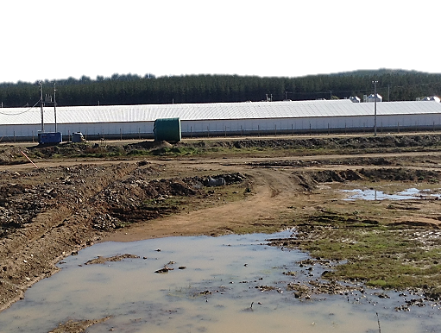
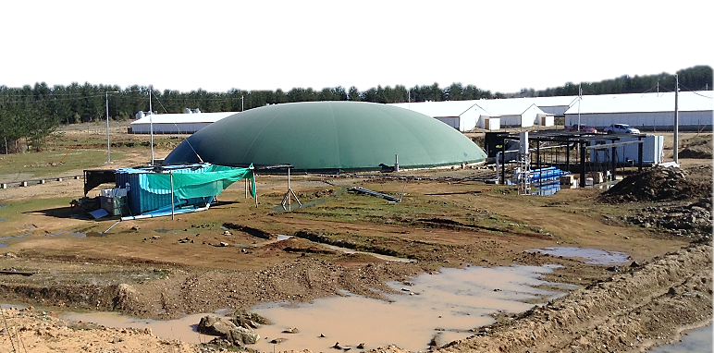
Instalaciones anexas al biodigestor
Biodigestor
Pabellones
Fotografía 11. | Fecha: 31-07-2018
Coordenadas UTM (WGS 84) - Huso 18 | N: 6.038.224 m E: 770.024 m
Descripción del medio de prueba: Vista panorámica del sector donde se ubica el biodigestor. De fondo, los planteles. Al lado derecho del biodigestor, se aprecian las instalaciones anexas, las que al momento de la fiscalización (31-07-2018), se encontraban en etapa de implementación.

Registros
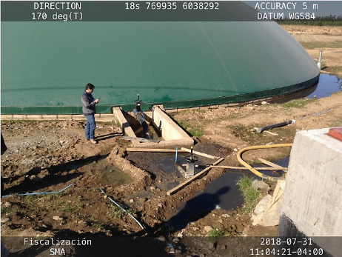 |  | 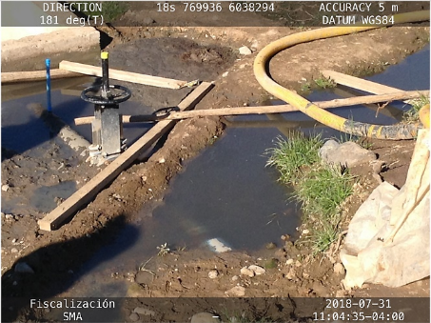  Conducción de purín  Canal ciego  Válvula de control conducción de purín
Fotografía 12. | Fecha: 31-07-2018 | Fotografía 13. | Fecha: 31-07-2018
Descripción Medio de Prueba: Vista del biodigestor, donde se puede apreciar presencia de apozamiento de líquido y humedad, tanto en el sector de emplazamiento del biodigestor como en zonas aledañas asociadas a las obras de transporte de purín. |  | Descripción Medio de Prueba: Fotografía del canal ciego (sin salida) construido para eliminar el apozamiento generado en el sector donde se ubica la tubería que conduce el purín desde pabellones hacia el biodigestor.
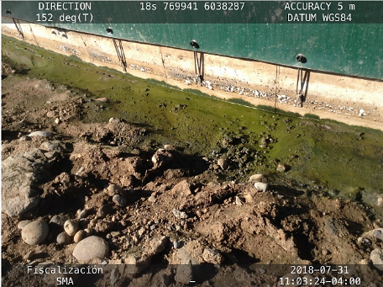 |  | 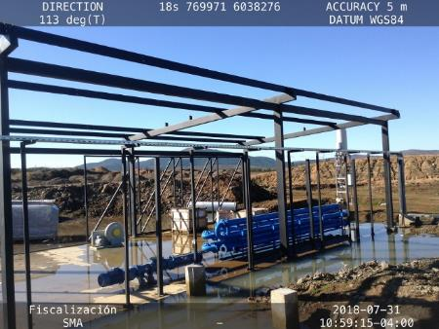
Fotografía 14. | Fecha: 31-07-2018 | Fotografía 15. | Fecha: 31-07-2018
Descripción Medio de Prueba: Fotografía de borde externo del biodigestor. Se puede apreciar la presencia de apozamiento de líquido y presencia de algas. |  | Descripción Medio de Prueba: Fotografía de las instalaciones anexas al biodigestor, que al momento de la fiscalización de fecha 31-07-2018, se encentraba en construcción.
Registro
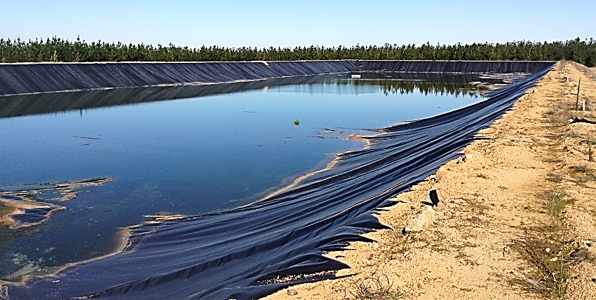
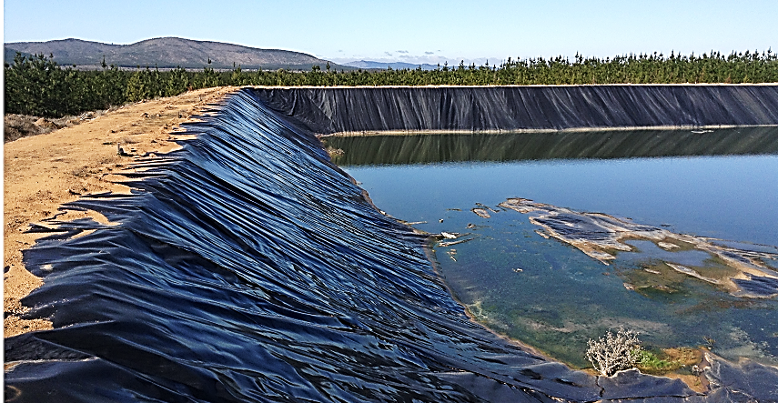
Fotografía 16. | Fecha: 31-07-2018
Coordenadas UTM (WGS 84) - Huso 19S | N: 6.038.223 M E: 770.02 M
Descripción del medio de prueba: vista panorámica del acumulador de digestato líquidos. se puede apreciar la presencia de líquido en su interior. de acuerdo a lo indicado por el encargado, correspondiente a aguas lluvia.

Registros
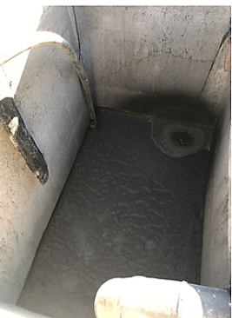 |  | 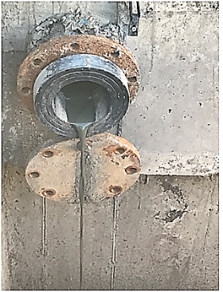
Fotografía 17. | Fecha: 13-09-2018 | Fotografía 18. | Fecha: 13-09-2018
Descripción Medio de Prueba: Fotografía captada por personal de la SEREMI de Salud de la Región del Maule el día 13-09-2018, en cámara de recepción del fluido (purín), proveniente del biodigestor, que es derivado a la laguna de acumulación de digestato líquido. |  | Descripción Medio de Prueba: Salida de material proveniente del biodigestor en cámara utilizada para derivar a la laguna de acumulación (Fotografía 17). De acuerdo a lo señalado en reporte de la Seremi de Salud, el fluido es de color oscuro, viscoso y mal oliente.
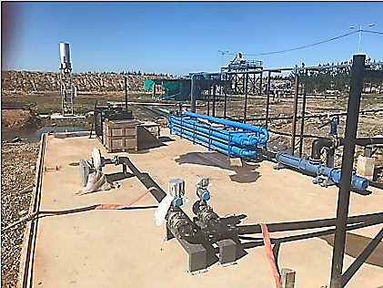 |  | 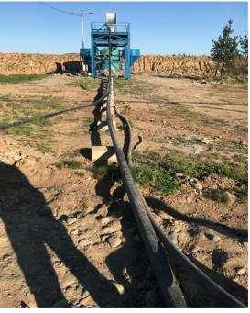
Fotografía 19. | Fecha: 13-09-2018 | Fotografía 20. | Fecha: 13-09-2018
Descripción Medio de Prueba: Sala de máquinas, correspondiente a la instalación donde se implementarán las instalaciones anexas al biodigestor, que al momento de la inspección se encuentra en etapa de implementación. |  | Descripción Medio de Prueba: Conducción utilizada para transportar el fluido (purines) provenientes del biodigestor, desde el sector donde se ubica el separador de digestato (aún no operativo) hacia la laguna de acumulación de digestato líquido.

Registros
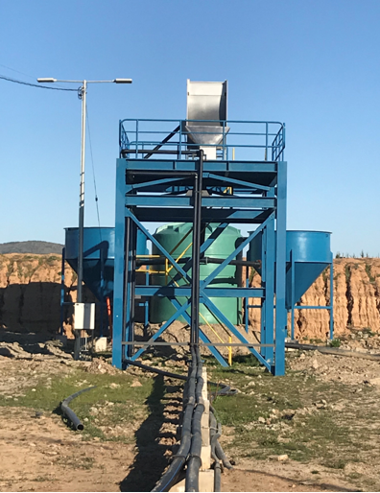 |  | 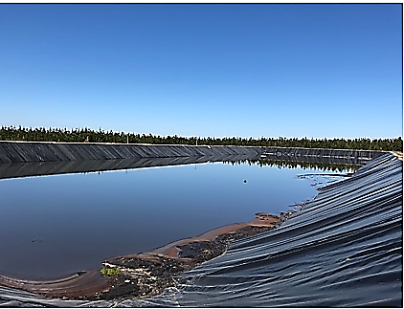
Fotografía 21. | Fecha: 13-09-2018 | Fotografía 22. | Fecha: 13-09-2018
Descripción Medio de Prueba: Vista en primer plano del equipo separador de fases, del digestato proveniente del biodigestor. A la fecha de la inspección, no se encuentra operativo, utilizándose como plataforma para impulsar el fluido (purín) proveniente del biodigestor hacia la laguna de acumulación de digestato. |  | Descripción Medio de Prueba: Fotografía del acumulador de digestato líquido. De acuerdo a lo indicado por personal de la SEREMI de Salud de la Región del Maule en su reporte, el líquido acumulado presenta color oscuro, viscoso y de olor molesto (mal olor).

Manejo de flora

Número de Hecho Constatado 6 | Estación N°: 1-F
Documentos revisados - Punto 4.4.1. | 10, 11 y 13
Exigencia (s):
Considerando 4.2.- Permisos Ambientales Sectoriales - RCA 165/2008
“Que, sobre la base de los antecedentes que constan en el expediente de evaluación, debe indicarse que la ejecución del proyecto "Plantel Porcino de 10 mil Madres
San Agustín del Arbolito" requiere de los permisos ambientales sectoriales contemplados en los artículos N°90, N°91, N°93, 101, 102 y N°106 del D.S. Nº95/01 del
Ministerio Secretaría General de la Presidencia, Reglamento del Sistema de Evaluación de Impacto Ambiental.
Considerando 4.2., numeral 4 - RCA 165/2008
“Previo a cualquier actividad de despeje de terrenos destinados a ser forestados, se presentará el Plan de Manejo correspondiente a la Corporación Nacional Forestal.
La superficie de pino a remover corresponde a 35 hás, que ocuparán las instalaciones”.
Hecho (s):
Respecto de la inspección realizada a los sectores intervenidos por corta de bosque, es menester señalar que, en Reporte Técnico de Inspección CONAF, remitido mediante Ord. CONAF N.° 226/2018 (Anexo 9), así como en el resultado de examen de información, requerido mediante Ord. SMA N.° 138/2018 (Anexo 10), remitido a través de Ord. N.° CONAF N.° 225/2018 (Anexo 11), el órgano competente establece lo siguiente:

En inspección de terreno se verificó el cumplimiento de las prescripciones técnicas, medidas de protección ambiental y programa asociado a la actividad de corta de
las Plantaciones Forestales localizadas en terrenos de aptitud preferentemente forestal, para la habilitación de terrenos para la construcción de las obras del proyecto,
ajustándose la actividad de corta a los rodales aprobados por las Resoluciones de Planes de Manejo (CONAF).

Sin embargo, cabe señalar que la superficie efectivamente intervenida (20,60 hectáreas), fue inferior a la total aprobada por los Permisos Ambientales Sectoriales tramitados en la Corporación Nacional Forestal (34,98 hectáreas), de acuerdo a lo expuesto en el cuadro siguiente, la cual fue elaborada en base a la información aportada por el titular para efectos del examen de información (Figura 5):

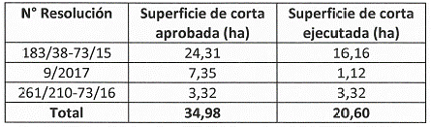

Por lo anterior, de acuerdo a lo establecido por la normativa forestal vigente la obligación de reforestación por parte del titular del proyecto deberá cumplirse en la superficie efectivamente ejecutada, esto es 20,6 hectáreas, de acuerdo a la distribución indicada en la Tabla anterior.

En conformidad a lo establecido por CONAF, no existen hechos que constituyan hallazgos, toda vez que el titular habría efectuado la reforestación de las superficies que fueron concretamente intervenidas.
Registro
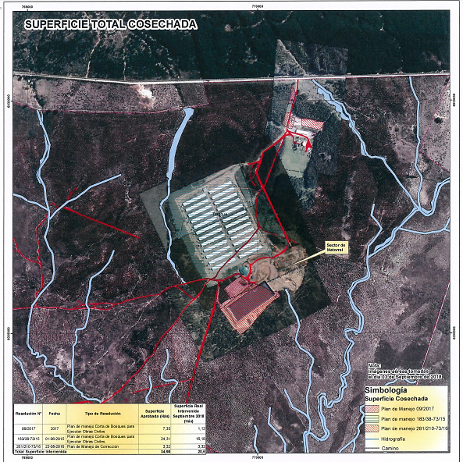
Figura 5. |  | Fecha: -
Descripción del medio de prueba: Plano aportado por el titular, dentro de los antecedentes solicitados en el proceso de inspección, correspondiente a la superficie forestal total cosechada.

Número de Hecho Constatado 7 | Estaciones N°: 2-F, 3-F y 4-F
Documentos revisados - Punto 4.4.1. | 10, 11 y 13
Exigencia (s):
Considerando 4.2., Permisos Ambientales Sectoriales - RCA 165/2008
“Que, sobre la base de los antecedentes que constan en el expediente de evaluación, debe indicarse que la ejecución del proyecto “Plantel Porcino de 10 mil Madres San Agustín del Arbolito” requiere de los permisos ambientales sectoriales contemplados en los artículos N°90, N°91, N°93, N° 101, N°102 y N”106 del D.S. N° 95/01 del Ministerio Secretaría General de la Presidencia, Reglamento del Sistema de Evaluación de Impacto Ambiental”.
Considerando 4.2., numeral 14 - RCA 165/2008
“Previo a cualquier actividad de despeje de terrenos destinados a ser forestados, se presentará el Plan de Manejo correspondiente a la Corporación nacional Forestal.
La superficie de pino a remover corresponde a 35 hás, que ocuparán las instalaciones”.
Considerando 3.6.11. - RCA 165/2008
“El Programa de forestación se realizará el año 2009 y se hará con la especie pino radiata. Solo en el área de los límites del predio con otros predios o rutas se plantará
una franja con eucaliptos, como cortina vegetal. Esta franja de mayor densidad tendrá 3 corridas de plantas en una franja de 5m de ancho.
La plantación de pino se hará en hileras a 4m de distancia entre ellas y a 2m sobre la hilera. La estructura de plantación responde al diseño del regadío con los efluentes que descargan en 4 surcos entre hileras.
Esta nueva plantación recibirá regadío y totaliza 167,46 Has. A ello se sumarán 34,52 Has, que se requieren para la disposición de sólidos de los sitios Madres 2, engorda 3, 6, 2 y 4.
La plantación que dispondrá de regadío, se configurará en hileras de pino de forma que no superen en 5% de pendiente para uniformar la tasa de riego, para un largo
determinado de los surcos, en un determinado tiempo”.
Hecho (s):
Respecto del plan de manejo de bosques para ejecutar obras civiles, CONAF, en su Reporte Técnico de Inspección (Anexo 9), y en el resultado de examen de información remitido mediante Ord. N.° 225/2018 (Anexo 10), establece lo siguiente:

- La Resolución de Plan de Manejo corta de Bosques para ejecutar Obras Civiles N° 183/38-73/15, aprobó la ejecución de la actividad de reforestación durante el año 2016 en 24,31 hectáreas con las especies Maitén (Maytenus boaria) y Espino (Acacia caven), a una densidad de 1250 plantas por hectáreas, en un 50% de cada especie distribuidas homogéneamente.

Al momento de la inspección ambiental se constató un bajo prendimiento de los individuos reforestados, el que en la actualidad es de un 55% aproximadamente, lo cual no otorga cumplimiento al establecimiento de los individuos plantados en el área comprometida, situación que constituye un infracción a la normativa forestal vigente de acuerdo al artículo 22 del Decreto Ley 701, el que en parte establece que: "La corta o explotación de bosques en terrenos de aptitud preferentemente forestal obligará a su propietario a reforestar una superficie igual, a lo menos, a la cortada o explotada, en las condiciones contempladas en el Plan de Manejo aprobado por la Corporación Nacional Forestal" (ver Fotografías 23 a 26).

A su vez, señalar que el artículo 34° del Decreto Supremo N°193 de 1998 MINAGRI (Reglamento General del Decreto Ley N° 701 de 1974, sobre fomento forestal),
establece que: "la ejecución de todos los trabajos de reforestación deberá efectuarse conforme a las prescripciones del plan de manejo aprobado o registrado,
obligación que deberá cumplirse en un plazo máximo de dos años, contados desde aquel en que se efectuó la corta o explotación".

Por otra parte, y para mayor abundamiento de la información, el cuerpo legal anteriormente señalado (DS N°193), en el párrafo segundo de su artículo 39° señala
que: "la reforestación se entenderá terminada una vez que aquella se haya establecido conforme a las prescripciones contenidas en el Plan de Manejo aprobado y a las condiciones señaladas en la letra k) del artículo r del DS N°193".

Lo anterior además constituye un incumplimiento a las prescripciones técnicas del programa de reforestación del Permiso Ambiental Sectorial aprobado por la Resolución de Calificación Ambiental de la unidad fiscalizable.

- Respecto a la Resolución de Plan de Manejo corta de Bosques para ejecutar Obras Civiles N° 09/2017, en visita a terreno se constató que en el área aprobada para la actividad de reforestación no existe vestigio de actividad de plantación ejecutada (ver Fotografías 27 a 30), sin embargo, el año calendario aprobado para la ejecución de dicha actividad corresponde al 2018, por lo cual aún se encuentra en su plazo de vigencia. Por lo anterior se recomienda la fiscalización del área de reforestación desde el año 2019 en adelante.

En el contexto de lo anterior, consultado el titular responde que la reforestación se encontraría ejecutada, no obstante, en un área distinta al aprobada mediante
Resolución de Plan de Manejo N"09/2017 "Cartografía Reforestación Resolución N° 9/2017" (Figura 6). Al respecto se aclara que la modificación del sitio de reforestación debe ser tramitada ambiental y sectorialmente bajo los procedimientos establecidos para dichos fines por la normativa forestal vigente. De no ser
así, se constituiría la figura de incumplimiento al artículo 22° del Decreto Ley 701, el que en parte establece que: "La corta o explotación de bosques en terrenos de aptitud preferentemente forestal obligará a su propietario a reforestar una superficie igual, a lo menos a la cortada o explotada, en las condiciones contempladas en el Plan de Manejo aprobado por la Corporación Nacional Forestal "Cartografía Reforestación Resolución N°9/2017” (Figura 6).

- Respecto al rodal de reforestación aprobado mediante Resolución de Plan de Manejo de Corrección N° 261/210-73/16, se informa que existen diferencias en la
forma y superficie aprobada, respecto de lo efectivamente ejecutado en terreno. Al respecto, el titular declara una superficie efectivamente reforestada de 3,32
hectáreas; sin embargo, con ocasión de la fiscalización ambiental efectuada con fecha 31.07.2018, se verificó un área de reforestación de solamente 2,7 hectáreas.
“Cartografía Reforestación Resolución N°261/210-73/16” (Figura 7).

En el contexto, cabe señalar que la Resolución de Plan de Manejo anteriormente individualizada, aprobó la ejecución de la actividad de reforestación en una superficie de 3,32 hectáreas durante el año 2017 con las especies Maitén (Maytenus boaria) y Espino (Acacia caven), a una densidad de 1250 plantas por hectáreas, en un 50 % de cada especie, distribuyendo las especies de manera de asimilar la composición del bosque circundante, y que en ninguna forma se establezca como patrón de plantación forestal productiva, huerto, o cuarteles agrícolas; sugiriendo utilizar metodologías de restauración ecológica, y que estos cumplan con lo estipulado en la legislación forestal vigente.

En visita a terreno se verificó que la actividad fue ejecutada con las especies y densidad comprometidas, no observándose el uso de metodologías de restauración ecológica en la plantación (ver Fotografías 31 a 32).

Considerando que el plazo para la ejecución de la actividad de reforestación se encuentra vencido (año 2017), se concluye un déficit en el área comprometida para la actividad de reforestación en una superficie de 0,62 hectáreas, situación que constituye un incumplimiento a lo establecido por la legislación forestal vigente, tal cual lo informado en apartados anteriores del presente informe, respecto del artículo 22° del Decreto Ley 701, el que en parte establece que: "La corta o explotación de bosques en terrenos de aptitud preferentemente forestal obligará a su propietario a reforestar una superficie igual, a lo menos, a la cortada o explotada, en las condiciones contempladas en el Plan de Manejo aprobado por la Corporación Nacional Forestal".

Lo anteriormente expuesto se configura como un incumplimiento al programa de reforestación del Permiso Ambiental Sectorial aprobado por la Resolución de Calificación Ambiental de la unidad fiscalizable.

- Por otra parte, y para finalizar, informar que en la inspección en terreno no se constató la plantación de una franja con eucaliptos como cortina vegetal, de acuerdo a lo comprometido en el Considerando 3.6.11. de la RCA 165/2008.

Registros
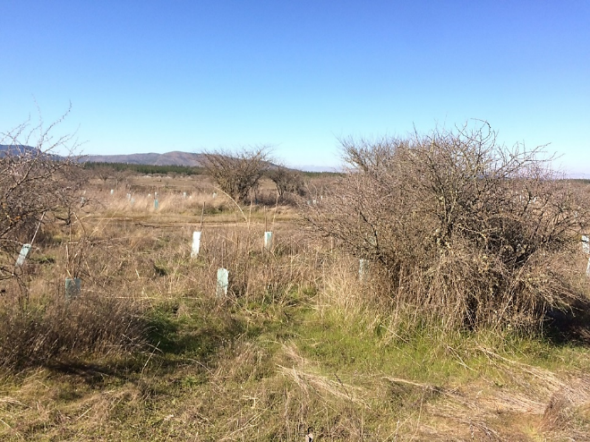 |  |  | 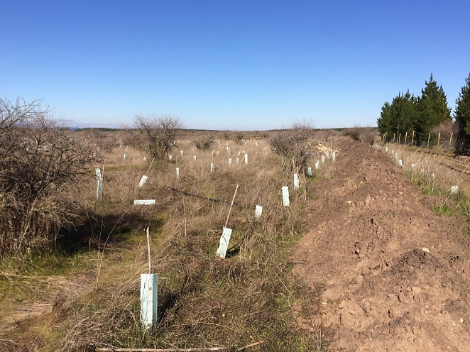
Fotografía 23. | Fecha: 31-07-2018 |  | Fotografía 24. | Fecha: 31-07-2018
Coordenadas DATUM WGS84 | Norte: 6.036.685 m | Este: 768.790 m | Coordenadas DATUM WGS84 | Norte: 6.036.685m | Este: 768.790 m
Descripción Medio de Prueba: Vista de reforestación ejecutada en superficie aprobada mediante Resolución 183/38-73/15 |  |  | Descripción Medio de Prueba: Vista panorámica de reforestación ejecutada en superficie aprobada mediante Resolución 183/38-73/15

Registros
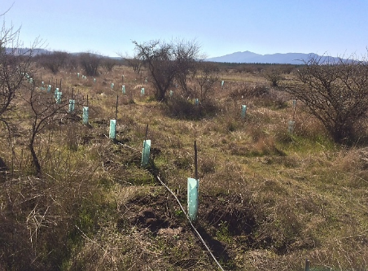 |  |  | 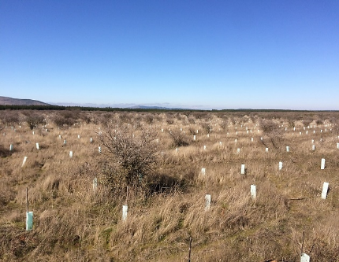
Fotografía 25. | Fecha: 31-07-2018 |  | Fotografía 26. | Fecha: 31-07-2018
Coordenadas DATUM WGS84 | Norte: 6.036.685 m | Este: 768.790 m | Coordenadas DATUM WGS84 | Norte: 6.036.896 m | Este: 768.781 m
Descripción Medio de Prueba: Vista general de reforestación ejecutada en superficie aprobada mediante Resolución 183/38-73/15 |  |  | Descripción Medio de Prueba: Vista panorámica de reforestación ejecutada en superficie aprobada mediante Resolución 183/38-73/15
Registros
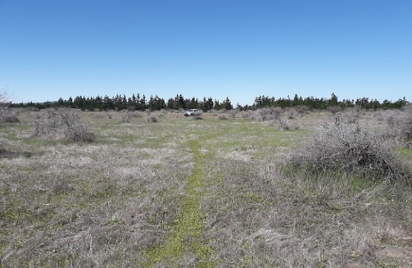 |  |  | 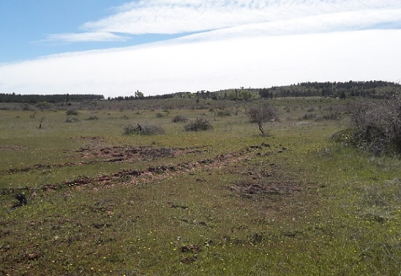
Fotografía 27. | Fecha: 31-07-2018 |  | Fotografía 28. | Fecha: 31-07-2018
Coordenadas DATUM WGS84 | Norte: 6.038.347 m | Este: 778.595 m | Coordenadas DATUM WGS84 | Norte: 6.038.347 m | Este: 768.595 m
Descripción Medio de Prueba: Vista general de la situación actual del sitio de reforestación aprobado mediante Resolución 9/2017 |  |  | Descripción de medio de prueba: Vista general de la situación actual del sitio de reforestación aprobado mediante Resolución 9/2017

Registros
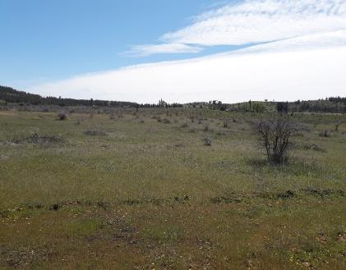 |  |  |  |  | 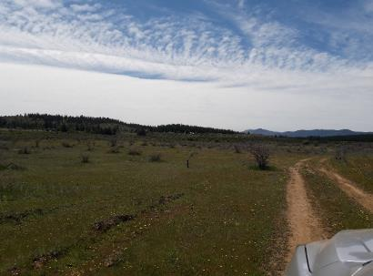
Fotografía 29. |  |  | Fecha: 31-07-2018 |  | Fotografía 30. |  | Fecha: 31-07-2018
Coordenadas DATUM WGS84 |  | Norte: 6.038.528 m |  | Este: 768.841 m | Coordenadas DATUM WGS84 | Norte: 6.038.528 m |  | Este: 768.841 m
Descripción Medio de Prueba: Vista general de la situación actual del sitio de reforestación aprobado mediante Resolución 9/2017. |  |  |  |  | Descripción Medio de Prueba: Vista general de la situación actual del sitio de reforestación aprobado mediante Resolución 9/2017
Registros
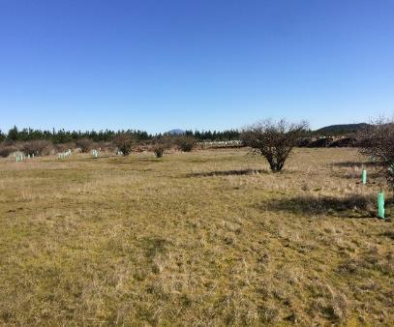 |  |  |  |  | 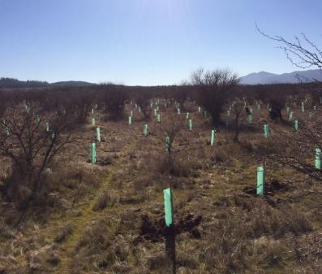
Fotografía 31. |  |  | Fecha: 31-07-2018 |  | Fotografía 32. |  | Fecha: 31-07-2018
Coordenadas DATUM WGS84 | Norte: 6.037.478 m |  |  | Este: 769.321 m | Coordenadas DATUM WGS84 | Norte: 6.037.947 m |  | Este: 769.359 m
Descripción Medio de Prueba: Vista panorámica de reforestación ejecutada en superficie aprobada mediante Resolución 261/210-73/16. |  |  |  |  | Descripción Medio de Prueba: Vista general de reforestación ejecutada en superficie aprobada mediante Resolución 261/210-73/16,

Registro
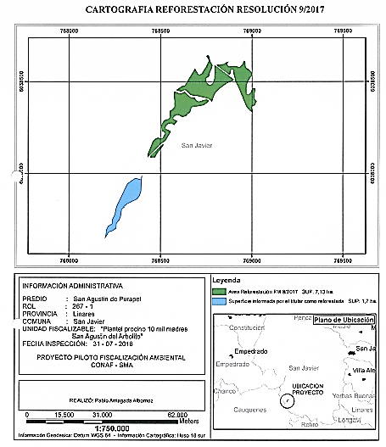
Figura 6. | Fecha: -
Descripción del medio de prueba: Cartografía Reforestación Resolución N° 9/2017. Mapa diseñado por CONAF en base a los antecedentes recabados durante el proceso de fiscalización (terreno y gabinete).
Registro
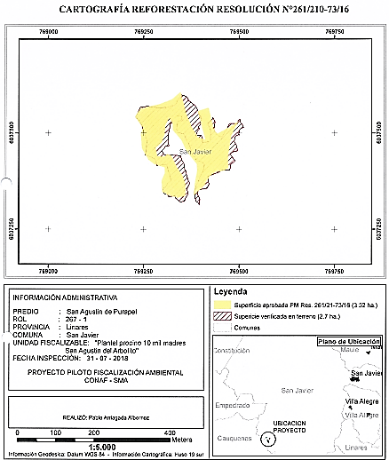
Figura 7. | Fecha: -
Descripción del medio de prueba: Cartografía Reforestación Resolución N° 261/210-73/16. Mapa diseñado por CONAF en base a los antecedentes recabados durante el proceso de fiscalización (terreno y gabinete).

Número de Hecho Constatado 8 | Estación N°: F-1
Documentos revisados - Punto 4.4.1. | 11
Exigencia (s):
Considerando N.° 14.8.1 Observación - RCA 92/2018
“Esta Comisión de Evaluación considera pertinente la observación planteada dado que se refiere a la descripción del proyecto. Al respecto Este Servicio de Evaluación considera pertinente la observación planteada, en el entendido que se trata de la descripción del proyecto en evaluación. Al respecto se indica que el proponente entrego en la Adenda un plan de contingencias y emergencias antes incendios forestales, el que se presenta en el Anexo P. “Programa de prevención, control y supresión del fuego” así mismo entregó en Adenda Complementaria, Anexo E. Plan de Contingencia y Emergencia”.
Anexo P, Adenda Complementaria - DIA “Optimización del Sistema de Manejo de Purines del Primer Grupo de 24 Pabellones del Plantel Porcino de 10 Mil Madres, San Agustín del Arbolito”
“Las charlas de capacitación estarán a cargo de él o los expertos en prevención de riesgos de la empresa, los que serán capacitados previamente por un ingeniero forestal calificado. Estas charlas se realizarán, tanto en la oficina principal de la empresa como en terreno. Una vez realizadas las charlas se emitirá el informe de prevención mensual incluyéndose el personal participante y otras observaciones si las hay. Considera también las siguientes actividades de prevención:
-Ubicación de las zonas y lugares de mayor riesgo
-Reconocimiento de las zonas de mayor riesgo
-Instalación de letreros alusivos a la prevención de incendios forestales en el acceso principal del predio, acceso a plantel porcino y en un lugar visible desde el camino público a definir
-Prohibición estricta de hacer uso del fuego
-Prohibición estricta de fumar en las faenas y definir sectores para fumadores
-Se construirá un cortafuego perimetral alrededor de las instalaciones, para estos efectos los caminos se considerarán como cortafuegos, para discontinuar la vegetación existente
-Se mantendrá equipamiento de prevención y combate contra el fuego en las instalaciones al interior del predio, el equipamiento consistirá en extintores, rastrillos segadores, mochilas de espalda con agua, para equipar a un mínimo de 5 personas”.
Hecho (s):
- Durante la inspección (31-07-2018), se abordó el tema de prevención, control y supresión del fuego, que de acuerdo a lo establecido en la evaluación ambiental contemplaba la prohibición estricta de fumar. En terreno se constató que existe letrero alusivo a esta prohibición presenta en el interior del área de pabellones.

- Respecto a prevención y manejo de fuego, CONAF, en su Reporte Técnico de Inspección (Anexo 8), y en el resultado de examen de información remitido mediante Ord. N.° CONAF N.° 225/2018 (Anexo 10), establece:

Las Resoluciones de Calificación Ambiental asociadas a la Unidad Fiscalizable, establecieron una serie de procedimientos a cumplir por parte del titular en el marco del “Programa de Prevención, Control y Supresión del Fuego”, de acuerdo a lo siguiente:

- Ejecución de charlas de capacitación a cargo de expertos en prevención de riesgos de la empresa, los que serán capacitados previamente por un ingeniero forestal calificado. Estas charlas se realizarán, tanto en la oficina principal de la empresa como en terreno. Una vez realizadas las charlas se emitirá el informe de prevención mensual incluyéndose el personal participante y otras observaciones si las hay.
- Ubicación de las zonas y lugares de mayor riesgo.
- Reconocimiento de las zonas de mayor riesgo.
- Instalación de letreros alusivos a la prevención de incendios forestales en el acceso principal del predio, acceso a plantel porcino y en un lugar visible desde el camino público a definir.
- Prohibición estricta de hacer uso del fuego
- Prohibición estricta de fumar en las faenas y definir sectores para fumadores
- Se construirá un cortafuego perimetral alrededor de las instalaciones, para estos efectos los caminos se considerarán como cortafuegos, para discontinuar la vegetación existente.
- Se mantendrá equipamiento de prevención y combate contra el fuego en las instalaciones al interior del predio, el equipamiento consistirá en extintores, rastrillos segadores, mochilas de espalda con agua, para equipar a un mínimo de 5 personas.

Al respecto el titular dio respuesta al requerimiento efectuado mediante el envío del documento denominado “Plan de Emergencias San Agustín”, no obstante, en el numeral 01 de su “Tabla de Revisiones”, se declara implícitamente que durante la etapa de construcción del proyecto las actividades anteriormente señaladas no fueron ejecutadas, ya que allí se establece que: “se actualiza documento y se incluye en el punto 6.6.3. incendios forestales”.

De lo anterior se aclara que la actualización declarada para el documento, más bien corresponde a un complemento con elementos relativos a la temática incendios forestales, a lo cual el titular incorpora un programa para que dichas actividades sean efectuadas durante los meses de agosto y septiembre del año en curso (etapa de operación del proyecto).

Lo anterior, considerando que el proyecto se encuentra operativo (con ingreso de animales).

Registros
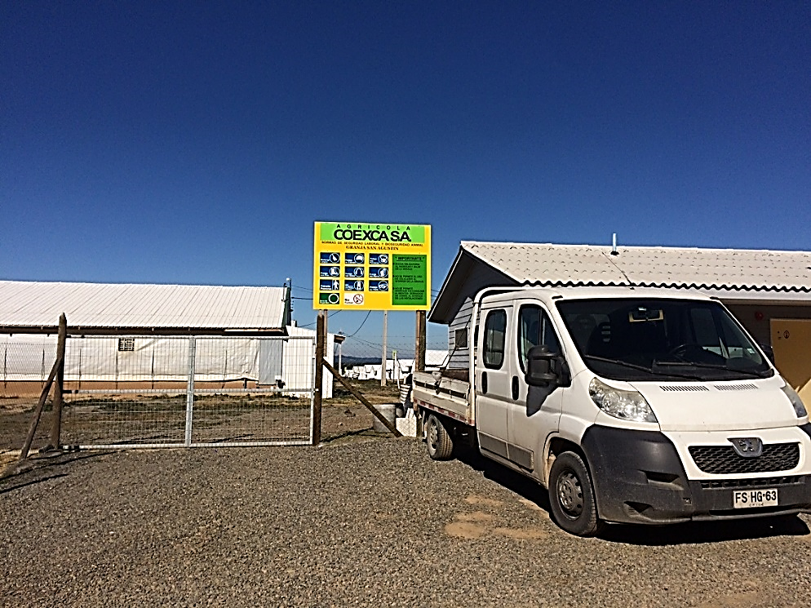
señalética: prohibición de fumar
Fotografía 33. | Fecha: 31-07-2018
Coordenadas DATUM WGS84 | Norte: 6.038.633 m | Este: 769.744 m
Descripción de medio de prueba: Vista general de letrero ubicado al ingreso de los pabellones, donde en una de sus señales se encuentra la prohibición de fumar

Número de Hecho Constatado 9 | Estación N°: F-1
Documentos revisados - Punto 4.4.1. | 12
Exigencia (s):
Considerando N.° 5.4.1 - RCA 92/2018
“Partes obras y acciones Fase de Operación
Para asegurar el cumplimiento de los aspectos técnicos ya señalados se han definido planes de seguimiento y monitoreo ambiental, de modo de asegurar que estas actividades se desarrollarán sin afectar negativamente el medio ambiente, de tal modo la ADENDA incorpora el plan de seguimiento de estas actividades que se presentan en: ANEXO B. PLAN DE RIEGO DE DIGESTATO LÍQUIDO y ANEXO D. PLAN DE APLICACIÓN DE DIGESTATO SÓLIDO”,
Anexo B, Adenda Complementaria - DIA “Optimización del Sistema de Manejo de Purines del Primer Grupo de 24 Pabellones del Plantel Porcino de 10 Mil Madres, San Agustín del Arbolito”
“Las charlas de capacitación estarán a cargo de él o los expertos en prevención de riesgos de la empresa, los que serán capacitados previamente por un ingeniero forestal calificado. Estas charlas se realizarán, tanto en la oficina principal de la empresa como en terreno. Una vez realizadas las charlas se emitirá el informe de prevención mensual incluyéndose el personal participante y otras observaciones si las hay. Considera también las siguientes actividades de prevención:

-Ubicación de las zonas y lugares de mayor riesgo
-Reconocimiento de las zonas de mayor riesgo
-Instalación de letreros alusivos a la prevención de incendios forestales en el acceso principal del predio, acceso a plantel porcino y en un lugar visible desde el camino público a definir
-Prohibición estricta de hacer uso del fuego
-Prohibición estricta de fumar en las faenas y definir sectores para fumadores
-Se construirá un cortafuego perimetral alrededor de las instalaciones, para estos efectos los caminos se considerarán como cortafuegos, para discontinuar la vegetación existente
-Se mantendrá equipamiento de prevención y combate contra el fuego en las instalaciones al interior del predio, el equipamiento consistirá en extintores, rastrillos segadores, mochilas de espalda con agua, para equipar a un mínimo de 5 personas”.
Hecho (s):
Respecto a las medidas asociadas a aplicación de digestato líquido, generado en la operación del biodigestor, CONAF, en su Reporte Técnico de Inspección (Anexo 9), establece lo siguiente:

En inspección efectuada en terreno con fecha 31.07.2018, el titular declaró que al momento de la inspección no se encontraba en operación el biodigestor, situación que por defecto genera la no acumulación de digestato líquido, no existiendo por lo tanto disponibilidad de este insumo para su aplicación en las plantaciones comprometidas a regar.

No obstante, de acuerdo a lo requerido, el titular ha otorgado la identificación de las áreas de protección correspondientes a las quebradas contiguas a los sectores de aplicaciones de digestato sólido y líquido, superficies en las cuales no habrá disposición de digestato. Esta información fue presentada en una cartografía georreferenciada en Datum WGS 84, Huso 18, con imagen fotográfica de fondo, donde se encuentran caracterizadas y dimensionadas dichas áreas de protección.

CONCLUSIONES

Los resultados de las actividades de fiscalización efectuados y descritos en el presente informe, asociados los Instrumentos de carácter ambiental considerados, permitieron identificar los hallazgos que a continuación se describen:

N° Hecho constatado | Materia específica objeto de la fiscalización ambiental. | Exigencia asociada | Hallazgo
2 | Obras Hidráulicas y modificaciones de cauce | 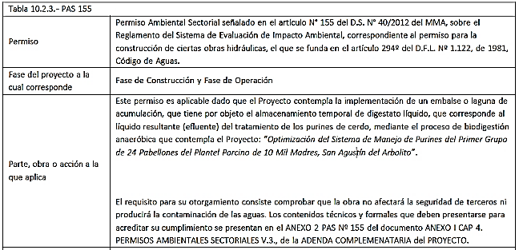  Considerando N.° 10.2.3. - RCA N.° 92/2018  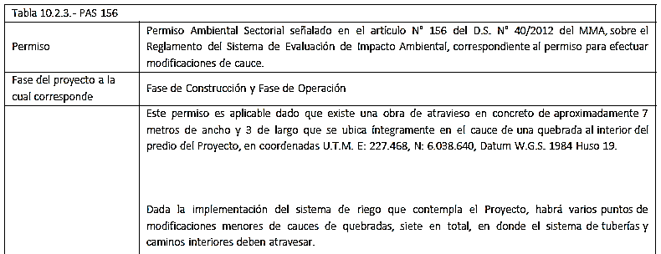 | No acreditar las autorizaciones previas del órgano competente (Dirección General de Aguas), para la ejecución de las siguientes obras e intervenciones:  1. Modificación de cauce, consistente en la implementación de atravieso (puente) en un cuerpo de agua (quebrada sin nombre), ejecutada en las coordenadas UTM: 227.468 m E; 6.038.640 m N (Datum WGS 84, H19S). Obra asociada al permiso ambiental sectorial (PAS) N.° 155  2. Construcción de laguna acumuladora de biodegestato líquido. Obra asociada al permiso ambiental sectorial (PAS) N.° 156  De acuerdo a lo constatado durante las actividades de fiscalización, ambas obras se encuentran ejecutadas, construidas y en operación.
4 | Generación y manejo de olores | Considerando N.° 5.4.5.4. - RCA N.° 92/2018  “Tabla 5.4.5.4.  Otras Emisiones Fase de Operación  Se entregan antecedentes en la DIA Anexo 9 ESTUDIO DE DISPERSIÓN DE OLORES, en ADENDA ANEXO I ESTUDIO DE DISPERSIÓN DE OLORES V2 y ANEXO M de ADENDA COMPLETARIA ESTUDIO DE DISPERSIÓN DE OLORES Y EL EFECTO SINÉRGICO.  El análisis realizado a lo largo del proceso de evaluación concluye lo siguiente:  • Que se descarta la generación de un efecto sinérgico entre las emisiones del Proyecto en conjunto con las cuatro fuentes con RCA con potencial de generar olor.  • Que en ninguno de los receptores discretos se superan el límite internacional de referencia (8OUE/m3), por lo tanto, se descarta fundadamente el efecto sobre la salud y calidad de vida de las personas dentro del área de influencia de la componente de olor.  Se mantendrán registros de reclamos por denuncias de malos olores de los receptores identificados, como así también eventos detectados por trabajadores de Agrícola COEXCA S.A.  En el caso que se detecte emisión de olores molestos correspondiente a alguna de las fuentes odoríferas del Proyecto, se definirán las medidas correctivas necesarias, dependiendo de la instalación.  Se considera la implementación un sistema de neutralización de olores que operara como mínimo, entre las 00.00 y 06.00 hr., todos los días en los meses de marzo, octubre, noviembre y diciembre, de modo de “sobre asegurar” que no se superen las 3 OUe/m3 por un máximo de 2% continuo de las horas al año.  Se realizarán dos mediciones de olor, una en febrero y otra en junio, durante el primer año de operación, basándose en una adaptación de la NCh 3533:2017 para panelistas de campo y utilizando como referencia la norma chilena NCh 3533/:2017 homologada de la norma técnica alemana VDI 3940 para Medición del impacto de olor mediante inspección de campo-medición de la frecuencia del impacto de olores reconocibles”. | No implementa y/o no acredita, al momento de la inspección, la implementación de las medidas asociadas a manejo y seguimiento de olores, establecidas en el Considerando N.° 5.4.5.4 de la RCA N.° 92/2018, durante la etapa de operación del proyecto, correspondientes a:  - Mantener registros de reclamos por denuncias de malos olores de los receptores identificados en la evaluación, como así también eventos detectados por trabajadores de Agrícola COEXCA S.A.  - Implementar un sistema de neutralización de olores que operara como mínimo, entre las 00.00 y 06.00 hr., todos los días en los meses de marzo, octubre, noviembre y diciembre, de modo de “sobre asegurar” que no se superen las 3 OUe/m3 por un máximo de 2% continuo de las horas al año.  - Realizar dos mediciones de olor, una en febrero y otra en junio, durante el primer año de operación, basándose en una adaptación de la NCh 3533:2017 para panelistas de campo y utilizando como referencia la norma chilena NCh 3533/:2017 homologada de la norma técnica alemana VDI 3940 para Medición del impacto de olor mediante inspección de campo-medición de la frecuencia del impacto de olores reconocibles.  Lo anterior, considerando que el titular informó mediante presentaciones a la SMA, lo siguiente:  Inicio de operación del proyecto “Plantel Porcino de 10.000 Madres de San Agustín del Arbolito” (RCA N.° 165/2008): 01 de noviembre de 2017.  Implementación de proyecto “Optimización del Sistema de Manejo de Purines del Primer Grupo de 24 Pabellones del Plantel Porcino de 10.000 Madres de San Agustín del Arbolito" (RCA N.° 92/2018): 15 de junio de 2018.
5 | Manejo de purines | Considerando N.° 5.4.1- RCA N.° 92/2018  Partes obras y acciones Fase de Operación  “2.- Proceso de digestión anaeróbica  La digestión anaeróbica corresponde a la transformación biológica, en ausencia de oxígeno, de compuestos orgánicos complejos provenientes de los purines, en materia orgánica biodegradada, y biogás.  El proceso de digestión anaeróbica se realizará en un biodigestor anaeróbico con gasómetro, consistente en un cilindro de hormigón armado con capacidad total es de 6.000 m3 y un tiempo de residencia de la materia orgánica (en el interior del biodigestor de 19 días).  Las dimensiones del biodigestor son: 39 m de diámetro, con una altura total de 3,5 m. con la mayor parte enterrada, las paredes del estanque son construidas de hormigón, y la base está impermeabilizada por una geomembrana de HDPE.  El almacenamiento del biogás producido se efectúa en el mismo biodigestor, el que posee en su parte superior un gasómetro, que consiste en membrana inflable de caucho de etileno propileno dieno (EPDM), con una capacidad de almacenamiento de 3.800 m³ de biogás.  Terminado el proceso de digestión con los purines estabilizados, éstos son retirados del biodigestor y son separados en fracción sólida y líquida en una prensa para ser dispuestos en forma segregada”.  … 4.- Manejo del Digestato Líquido (fracción líquida)  El efluente líquido acumulado en una laguna con capacidad de 55.492,7 m³ hasta el coronamiento, con capacidad de almacenamiento equivalente a 4 meses. La capacidad de almacenamiento corresponde a los meses de mayo a agosto en los cuales la demanda es inferior a la oferta hídrica (ya que existe un superávit en la oferta de agua frente a la demanda evapotranspirativa de la especie Pinus radiata para la superficie de regadío considerada), de tal modo que el efluente generado entre los meses de mayo a agosto será acumulado, y no será incorporado al suelo, evitando con ello el riesgo de generar escurrimiento superficial.”  Considerando N.° 14.1.4 - RCA N.° 92/2018  “Esta Comisión de Evaluación considera pertinente la observación, toda vez que se consulta por una forma de ingreso al SEIA. Al respecto se aclara que el presente proyecto corresponde a una modificación de un proyecto ya calificado ambientalmente mediante la RCA 165/2008. De acuerdo a lo anterior, tal como se indica en la DIA, el proyecto contempla introducir una mejora en el sistema de tratamiento de los purines, respecto de lo aprobado mediante RCA 165/2008, consistente en la incorporación de la tecnología de biodigestión anaeróbica y que ésta involucra que los efluentes sean utilizados para riego. La implementación del biodigestor anaeróbico se establece con el propósito de manejar los purines en un sistema encapsulado, que impedirán que éstos tengan contacto con el ambiente, de modo de evitar o disminuir la generación de malos olores producto de la descomposición de la materia orgánica presente en los purines.”  Considerando N.° 14.2.12 - RCA N.° 92/2018  “Además, en el mismo estudio para la Subsecretaría del Medio Ambiente, se señala textualmente: “Dentro de las técnicas de manejo de purines, se indica la separación de purín en fracciones líquidas y sólidas para su posterior tratamiento, lo cual reduce significativamente las emisiones de olor al permitir tratar de forma distintas los sólidos y líquidos”; técnica que está contemplada implementar en el Proyecto, dado que el digesto sólido y líquido, a la salida del biodigestor, serán manejados por separado. Es decir, el presente Proyecto no ha hecho otra cosa que simplemente implementar las recomendaciones señaladas por las autoridades.”  Considerando N.° 14.3.8 - RCA N.° 92/2018  “Por otra parte, la digestión anaeróbica elimina el problema de emisión de olores molestos, como, por ejemplo, el olor a amoniaco, producto de la acumulación de excretas y orina sin tratar…”  Considerando N.° 14.4.8 - RCA N.° 92/2018  “Esta Comisión de Evaluación considera pertinente la observación planteada dado que se trata de aspectos relacionados con la descripción del proyecto. Al respecto se indica que la plataforma del biodigestor corresponde a una superficie de terreno nivelado y estabilizado sobre la cual se construye la estructura del biodigestor.” | No realizar el tratamiento de los purines generados en la unidad fiscalizable (plantel porcino), conforme a las especificaciones técnicas establecidas en la evaluación ambiental (RCA N.° 92/2018). Específicamente:  - Utilizar el biodigestor para la acumulación de purines, sin realizar el tratamiento biológico anaeróbico establecido en la evaluación ambiental, toda vez que el equipo no se encuentra operativo, evidenciándose que no se han implementado las unidades anexas fundamentales para su funcionamiento, tales como el equipo de combustión (para la estabilización de temperatura de proceso), intercambiador de calor y antorcha para quema de metano.  - No implementar el sistema para la separación del biodigestato, proveniente del biodigestor, en fracciones sólido y líquido (digestato sólido y digestato líquido).  - Acumular el material (purín), proveniente del biodigestor, en laguna de acumulación de digestato líquido, sin el tratamiento anaeróbico previo (biorreactor) y sin la separación sólido-líquido. Lo anterior, considerando que no existe la implementación de los procesos previos de tratamiento (digestión anaeróbica y separación de fases), establecidos en la evaluación ambiental.  - No implementar las canchas para el acondicionamiento (secado) del digestato sólido. Lo anterior, considerando que no se ha implementado el proceso de separación de fases del biodigestato.
7 | Manejo de Flora | Exigencia (s):  Considerando 4.2., Permisos Ambientales Sectoriales - RCA 165/2008  “Que, sobre la base de los antecedentes que constan en el expediente de evaluación, debe indicarse que la ejecución del proyecto “Plantel Porcino de 10 mil Madres San Agustín del Arbolito” requiere de los permisos ambientales sectoriales contemplados en los artículos N°90, N°91, N°93, N° 101, N°102 y N”106 del D.S. N° 95/01 del Ministerio Secretaría General de la Presidencia, Reglamento del Sistema de Evaluación de Impacto Ambiental”.  Considerando 4.2., numeral 14 - RCA 165/2008  “Previo a cualquier actividad de despeje de terrenos destinados a ser forestados, se presentará el Plan de Manejo correspondiente a la Corporación nacional Forestal.  La superficie de pino a remover corresponde a 35 hás, que ocuparán las instalaciones”.  Considerando 3.6.11. - RCA 165/2008  “El Programa de forestación se realizará el año 2009 y se hará con la especie pino radiata. Solo en el área de los límites del predio con otros predios o rutas se plantará una franja con eucaliptos, como cortina vegetal. Esta franja de mayor densidad tendrá 3 corridas de plantas en una franja de 5m de ancho.  La plantación de pino se hará en hileras a 4m de distancia entre ellas y a 2m sobre la hilera. La estructura de plantación responde al diseño del regadío con los efluentes que descargan en 4 surcos entre hileras.  Esta nueva plantación recibirá regadío y totaliza 167,46 Has. A ello se sumarán 34,52 Has, que se requieren para la disposición de sólidos de los sitios Madres 2, engorda 3, 6, 2 y 4.  La plantación que dispondrá de regadío, se configurará en hileras de pino de forma que no superen en 5% de pendiente para uniformar la tasa de riego, para un largo determinado de los surcos, en un determinado tiempo”. | Presentar insuficiencias en el establecimiento de los individuos reforestados, conforme a Plan de Manejo autorizado por CONAF mediante Res. CONAF N.° 183/38-73/15, alcanzando aproximadamente un 55% de prendimiento en dicha plantación. De acuerdo al órgano competente, cumple con la condición original aprobada de establecer 1.250 plantas por hectárea.  No realizar la reforestación en toda la superficie comprometida en la superficie de reforestación, considerada en el Plan de Manejo autorizada por CONAF, según Resolución DL 701 N°261/210-73/16 de fecha 30 de septiembre de 2016, existiendo un déficit de 0,62 ha en superficie.  No implementar una franja con eucaliptos, como cortina vegetal, en los límites del predio y en el límite con otros predios, de acuerdo a lo comprometido en el Considerando 3.6.11. de la RCA 165/2008.
8 | Manejo de Flora | Exigencia (s):  Considerando N.° 14.8.1 Observación - RCA 92/2018  “Esta Comisión de Evaluación considera pertinente la observación planteada dado que se refiere a la descripción del proyecto. Al respecto Este Servicio de Evaluación considera pertinente la observación planteada, en el entendido que se trata de la descripción del proyecto en evaluación. Al respecto se indica que el proponente entrego en la Adenda un plan de contingencias y emergencias antes incendios forestales, el que se presenta en el Anexo P. “Programa de prevención, control y supresión del fuego” así mismo entregó en Adenda Complementaria, Anexo E. Plan de Contingencia y Emergencia”.  Anexo P, Adenda Complementaria - DIA “Optimización del Sistema de Manejo de Purines del Primer Grupo de 24 Pabellones del Plantel Porcino de 10 Mil Madres, San Agustín del Arbolito”  “Las charlas de capacitación estarán a cargo de él o los expertos en prevención de riesgos de la empresa, los que serán capacitados previamente por un ingeniero forestal calificado. Estas charlas se realizarán, tanto en la oficina principal de la empresa como en terreno. Una vez realizadas las charlas se emitirá el informe de prevención mensual incluyéndose el personal participante y otras observaciones si las hay. Considera también las siguientes actividades de prevención:  -Ubicación de las zonas y lugares de mayor riesgo  -Reconocimiento de las zonas de mayor riesgo  -Instalación de letreros alusivos a la prevención de incendios forestales en el acceso principal del predio, acceso a plantel porcino y en un lugar visible desde el camino público a definir  -Prohibición estricta de hacer uso del fuego  -Prohibición estricta de fumar en las faenas y definir sectores para fumadores  -Se construirá un cortafuego perimetral alrededor de las instalaciones, para estos efectos los caminos se considerarán como cortafuegos, para discontinuar la vegetación existente  -Se mantendrá equipamiento de prevención y combate contra el fuego en las instalaciones al interior del predio, el equipamiento consistirá en extintores, rastrillos segadores, mochilas de espalda con agua, para equipar a un mínimo de 5 personas”. | No implementar Programa de Prevención, Control y Supresión del Fuego en la etapa de construcción del proyecto.

ANEXOS

N° Anexo | Nombre Anexo
1 | Acta de fiscalización 31-07-2018
2 | Antecedentes presentados por el titular con fecha 22-08-2018
3 | Res. Ex. SMA N.° 41/2018
4 | Antecedentes presentados por el titular con fecha 19-10-2018
5 | Presentación efectuada por el titular con fecha 19-06-2018
6 | Presentación efectuada por el titular con fecha 22-09-2017
7 | Antecedentes de registro de denuncias presentado por el titular en presentación de fecha 19-10-2018
8 | Antecedentes de inspección sectorial remitidos mediante Ord. SEREMI de Salud de la Región del Maule N.° 2260/2018
9 | Ord. CONAF N.° 226/2018 / Reporte Técnico de Inspección CONAF
10 | Ord. SMA N.° 138/2018
11 | Ord. CONAF N.° 225/2018

Organización de las Naciones Unidas para la Alimentación (FAO), Manual de Biogás (2011): http://www.fao.org/docrep/019/as400s/as400s.pdf

